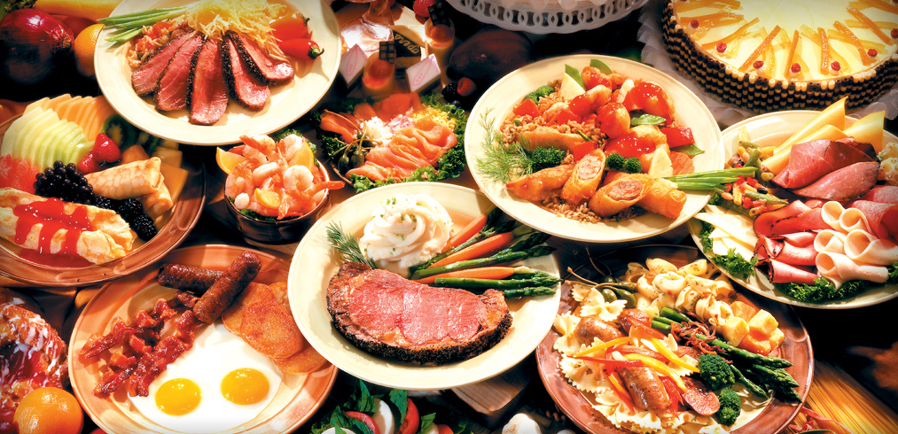

Τμήμα: Β3

Υπεύθυνη καθηγήτρια:

Αικατερίνη Κότσιαλου

Σχολικό έτος: 2016-17

Σχολικό έτος: 2016-17

Γαστρονομικός τουρισμός:

Οι έφηβοι γνωρίζουν τις κουζίνες του κόσμου

Περιεχόμενα

* Πρόλογος…………………………………………………………………3
* Διατροφή και γαστρονομία………………………………………4
* Διατροφή στην αρχαία Ελλάδα…………………………………6
* Βυζαντινή γαστρονομία……………………………………………9
* Ελληνική κουζίνα…………………………………………………….11
* Συνταγή…………………………………………………………………..13
* Πολίτικη Κουζίνα…………………………………………………….14
* Μεσογειακή Διατροφή……………………………………..…….16
* Γαστρονομικός Τουρισμός………………………………………18
* Χαρακτηριστικά αραβικής κουζίνας…………………………19
* Χαρακτηριστικά ινδικής κουζίνας…………………………….20
* Χαρακτηριστικά κινέζικης κουζίνας………………………….21
* Συνταγές…………………………………………………………………..22
* Ιταλική κουζίνα…………………………………………………………26
* Γερμανική κουζίνα…………………………………………………...31
* Αγγλική κουζίνα………………………………………………………..36
* Γαλλική κουζίνα………………………………………………………..43
* Αμερικανική διατροφή……………………………………………..48
* Αμερικανικές συνταγές……………………………………………..49
* Μεξικανική διατροφή……………………………………………….51
* Γνωστές μεξικανικές συνταγές………………………………….57

Πρόλογος

Στο πλαίσιο της ερευνητικής εργασίας το τμήμα μας επέλεξε να ασχοληθεί με το θέμα «Γαστρονομικός τουρισμός: Οι έφηβοι γνωρίζουν τις κουζίνες του κόσμου». Βασικός σκοπός της έρευνας είναι να γνωρίσουν οι μαθητές τις γαστρονομικές συνήθειες διαφόρων λαών από την αρχαιότητα έως σήμερα, καθώς και τις αλλαγές που έχουν υποστεί μέσα από τον σύγχρονο τρόπο ζωής. Επίσης, να αναδειχτούν τα πολιτισμικά στοιχεία κάθε λαού τα ήθη τα έθιμα και η ιστορία του μέσα από τις γαστρονομικές του επιλογές. Τέλος να υιοθετήσουν οι μαθητές νέες στάσεις – αρχές που έχουν σχέση με μια ισορροπημένη και σωστή διατροφή.

Ερευνητικά ερωτήματα:

* Τι ονομάζουμε διατροφή, τι γαστρονομία και τι γαστρονομικός τουρισμός;
* Ποιά τα χαρακτηριστικά της Αρχαίας Ελληνικής γαστρονομίας;
* Ποιά τα χαρακτηριστικά της Βυζαντινής γαστρονομίας;
* Ποιά τα χαρακτηριστικά της μεσογειακής διατροφής στην Ελληνική κουζίνα; (Αντιπροσωπευτικές συνταγές)
* Ποιά τα χαρακτηριστικά της Πολίτικης κουζίνας; (Αντιπροσωπευτικές συνταγές)
* Ποια η σημασία της μεσογειακής διατροφής;
* Τι ονομάζουμε διατροφή, τι γαστρονομία και τι γαστρονομικό τουρισμό;
* Ποια τα χαρακτηριστικά της ανατολικής κουζίνας;
* Ποία τα χαρακτηριστικά της αραβικής κουζίνας;
* Ποία τα χαρακτηριστικά της ινδικής κουζίνας;
* Ποία τα χαρακτηριστικά της κινέζικης κουζίνας;
* Ποιες είναι μερικές χαρακτηριστικές συνταγές αυτών των κουζινών;
* Τι είναι διατροφή, γαστρονομία, γαστρονομικός τουρισμός ;
* Ποιά είναι τα χαρακτηριστικά της αμερικανικής κουζίνας ;
* Χαρακτηριστικές συνταγές αμερικανικής κουζίνας
* Ποια είναι τα χαρακτηριστικά της μεξικανικής κουζίνας ;
* Χαρακτηριστικές συνταγές μεξικανικής κουζίνας

ΔΙΑΤΡΟΦΗ ΚΑΙ ΓΑΣΤΡΟΝΟΜΙΑ

# Διατροφή

Η ετυμολογία της λέξης παραπέμπει σε τροφή μέσω ενός συστήματος ή κάποιας οδού. Τροφή είναι κάθε οργανική ή ανόργανη ουσία που μπορεί να χρησιμοποιηθεί από έναν οργανισμό προκειμένου για τη θρέψη του. Η θρέψη αναφέρεται στη διαδικασία κατά την οποία τα τρόφιμα [μεταβολίζονται](https://el.wikipedia.org/wiki/%CE%9C%CE%B5%CF%84%CE%B1%CE%B2%CE%BF%CE%BB%CE%B9%CF%83%CE%BC%CF%8C%CF%82) από τον οργανισμό, δηλαδή περιλαμβάνει την πρόσληψη της τροφής, την απορρόφηση, την αφομοίωση, τη βιοσύνθεση, τον καταβολισμό και την απέκκρισή της. Επομένως η διατροφή του ανθρώπου είναι το σύνολο των [τροφίμων](https://el.wikipedia.org/wiki/%CE%A4%CF%81%CF%8C%CF%86%CE%B9%CE%BC%CE%BF) (και ροφημάτων) που επιλέγει να καταναλώσει κάποιος για τη διατήρησή του στη ζωή. Τα τρόφιμα είναι όλα τα προϊόντα φυτικής ή ζωικής προέλευσης που με επεξεργασία ή χωρίς καταναλώνονται από τον ανθρώπινο οργανισμό για την ανάπτυξη, διατήρηση και ανάπλαση των ιστών του, καθώς περιέχουν [ενέργεια](https://el.wikipedia.org/wiki/%CE%98%CE%B5%CF%81%CE%BC%CE%B9%CE%B4%CE%B9%CE%BA%CE%AE_%CE%B1%CE%BE%CE%AF%CE%B1) και [θρεπτικά συστατικά](https://el.wikipedia.org/wiki/%CE%98%CF%81%CE%B5%CF%80%CF%84%CE%B9%CE%BA%CE%AC_%CF%83%CF%85%CF%83%CF%84%CE%B1%CF%84%CE%B9%CE%BA%CE%AC).

Η διατροφή αποτελεί πλέον μια επιστήμη της Βιοϊατρικής και συχνά συνδέεται με την πρόληψη. Ισορροπημένη διατροφή είναι η διατροφή που εξασφαλίζει ποικιλία και μέτρο. Ποικιλία σημαίνει να περιέχει διαφορετικά τρόφιμα από όλες τις ομάδες καθημερινά. Το μέτρο αφορά τα τρόφιμα που λαμβάνονται να είναι στην κατάλληλη ποσότητα και αναλογία ώστε να αντιστοιχούν στις ανάγκες του ατόμου που την ακολουθεί. Οι ανάγκες κάθε ατόμου εξαρτώνται από διάφορους παράγοντες, όπως σωματικό βάρος, ύψος, σύσταση σώματος, φύλο, ηλικία, επίπεδο φυσικής δραστηριότητας, κατάσταση υγείας, κοκ. Η εφαρμογή της ισορροπημένης διατροφής έχει σαν αποτέλεσμα τη διατήρηση σταθερού φυσιολογικού βάρους και την προστασία της υγείας. Γνωστό παράδειγμα ισορροπημένης διατροφής είναι η [μεσογειακή διατροφή](https://el.wikipedia.org/wiki/%CE%9C%CE%B5%CF%83%CE%BF%CE%B3%CE%B5%CE%B9%CE%B1%CE%BA%CE%AE_%CE%B4%CE%B9%CE%B1%CF%84%CF%81%CE%BF%CF%86%CE%AE)

# Γαστρονομία

Γενικά με τον ελληνικό όρο γαστρονομία, διεθνή σήμερα, χαρακτηρίζεται η τέχνη απόλαυσης εκλεκτής τροφής, στην οποία και συμπεριλαμβάνεται όχι μόνο η επιλογή και η παρασκευή της τροφής αλλά και το σερβίρισμά της. Σύμφωνα με τον πρώτο ορισμό που έδωσε ο διάσημος Γάλλος γαστρονόμος του 18ου αιώνα Ζαν-Αντέλμ Μπριγιά-Σαβαρέν: "Γαστρονομία είναι η βαθιά γνώση όλων όσων αφορούν την διατροφή του ανθρώπου". Σήμερα ορίζεται γενικά ως τέχνη και επιστήμη της ανθρώπινης διατροφής.

Ένα από τα αυθεντικά πολιτιστικά στοιχεία ενός τόπου είναι η γαστρονομία. Οι ιδιαιτερότητες της γεύσης από την κουζίνα μίας περιοχής είναι πολλές φορές συνδεδεμένες με τα ποιοτικά χαρακτηριστικά της κοινωνίας της, ενώ «αποκαλύπτουν» στοιχεία της πολιτιστικής και οικονομικής ιστορίας της.

Η ελληνική γαστρονομία έχει διαγράψει μια ιστορία περίπου 4.000 ετών, με ιδιαίτερα χαρακτηριστικά που βασίζονται στα αγνά και μοναδικής ποιότητας προϊόντα της ελληνικής γης. Για την ακρίβεια, ο Αρχέστρατος ήταν εκείνος που το 330 π.Χ. έγραψε το πρώτο βιβλίο μαγειρικής στην ιστορία.

# Γαστρονομικός τουρισμός

O γαστρονομικός τουρισμός αναδεικνύεται η  νέα τάση που επικρατεί στον χώρο του τουρισμού παγκοσμίως. Σύμφωνα με έρευνα που έγινε από το Παγκόσμιο Οργανισμό Τουρισμού, το 44% των ταξιδιωτών σε όλο τον κόσμο, θεωρούν την τοπική γαστρονομία πρωταρχικό παράγοντα επιλογής προορισμού για διακοπές.

Η σημασία της ελληνικής γαστρονομίας για τον τουρισμό στην Ελλάδα αποδεικνύεται μετά από έρευνα που πραγματοποίησε ο Σύνδεσμος Ελληνικών Τουριστικών Επιχειρήσεων (ΣΕΤΕ) το 2009. Σύμφωνα με την έρευνα αυτή, μια επένδυση της τάξης των 400.000 € σε διαφήμιση και μάρκετινγκ, είναι ικανή να φέρει την Ελλάδα στις πρώτες θέσεις επιλογής γαστρονομικού προορισμού, μέσα σε 5 χρόνια. Εγχείρημα που θεωρείται εύκολο, αφού  η Ελλάδα  διαθέτει μια τεράστια μεσογειακή κουζίνα.

Η Ελλάδα έχει να επιδείξει  μια πλούσια  ποικιλία προϊόντων του πρωτογενούς τομέα και μια εξαιρετικά μεγάλη συλλογή παραδοσιακών συνταγών.  Επιπλέον, η μεσογειακή διατροφή έχει αναδειχθεί ως το βέλτιστο μοντέλο υγιεινής διατροφής καθώς τα οφέλη της είναι εμφανή και αποδεδειγμένα. Παρόλα αυτά,   ο γαστρονομικός τουρισμός στην Ελλάδα δεν έχει αναπτυχθεί τόσο ώστε να την κατατάσσει σε μια ανταγωνιστική θέση σε σχέση με την Ιταλία, την Ισπανία και την Πορτογαλία.

Διατροφή στην αρχαία Ελλάδα

**Διατροφικές συνήθειες των αρχαίων Ελλήνων :**Τις διατροφικές συνήθειεςτων αρχαίων Ελλήνων χαρακτήριζε η λιτότητα, κάτι που αντικατόπτριζε τις δύσκολες συνθήκες υπό τις οποίες διεξάγετο η ελληνική [γεωργική](https://el.wikipedia.org/wiki/%CE%93%CE%B5%CF%89%CF%81%CE%B3%CE%AF%CE%B1_(%CE%B4%CF%81%CE%B1%CF%83%CF%84%CE%B7%CF%81%CE%B9%CF%8C%CF%84%CE%B7%CF%84%CE%B1)) δραστηριότητα. Θεμέλιο τους ήταν η λεγόμενη *«μεσογειακή τριάδα»*: [σιτάρι](https://el.wikipedia.org/wiki/%CE%A3%CE%B9%CF%84%CE%AC%CF%81%CE%B9), [λάδι](https://el.wikipedia.org/wiki/%CE%9B%CE%AC%CE%B4%CE%B9) και [κρασί](https://el.wikipedia.org/wiki/%CE%9A%CF%81%CE%B1%CF%83%CE%AF).

Στη βάση της διατροφής των [αρχαίων Ελλήνων](https://el.wikipedia.org/wiki/%CE%91%CF%81%CF%87%CE%B1%CE%AF%CE%B1_%CE%95%CE%BB%CE%BB%CE%AC%CE%B4%CE%B1) συναντούμε τα [δημητριακά](https://el.wikipedia.org/wiki/%CE%94%CE%B7%CE%BC%CE%B7%CF%84%CF%81%CE%B9%CE%B1%CE%BA%CE%AC) σιτάρι και, σε περιπτώσεις ανάγκης, μείγμα [κριθαριού](https://el.wikipedia.org/wiki/%CE%9A%CF%81%CE%B9%CE%B8%CE%AC%CF%81%CE%B9) με σιτάρι, από το οποίο παρασκευαζόταν ο [άρτος](https://el.wikipedia.org/wiki/%CE%A8%CF%89%CE%BC%CE%AF). Τα δημητριακά συνοδεύονταν συνήθως από οπωροκηπευτικά ([λάχανα](https://el.wikipedia.org/wiki/%CE%9B%CE%AC%CF%87%CE%B1%CE%BD%CE%BF), [κρεμμύδια](https://el.wikipedia.org/wiki/%CE%9A%CF%81%CE%B5%CE%BC%CE%BC%CF%8D%CE%B4%CE%B9), [φακές](https://el.wikipedia.org/wiki/%CE%A6%CE%B1%CE%BA%CE%AE) και [ρεβύθια](https://el.wikipedia.org/wiki/%CE%A1%CE%B5%CE%B2%CE%B9%CE%B8%CE%B9%CE%AC" \o "Ρεβιθιά)). Η κατανάλωση [κρέατος](https://el.wikipedia.org/wiki/%CE%9A%CF%81%CE%AD%CE%B1%CF%82) και θαλασσινών σχετιζόταν με την οικονομική κατάσταση της οικογένειας, αλλά και με το αν κατοικούσε στην πόλη, στην ύπαιθρο ή κοντά στη [θάλασσα](https://el.wikipedia.org/wiki/%CE%98%CE%AC%CE%BB%CE%B1%CF%83%CF%83%CE%B1). Οι Έλληνες κατανάλωναν ιδιαιτέρως τα [γαλακτοκομικά](https://el.wikipedia.org/wiki/%CE%93%CE%B1%CE%BB%CE%B1%CE%BA%CF%84%CE%BF%CE%BA%CE%BF%CE%BC%CE%B9%CE%BA%CE%AC_%CF%80%CF%81%CE%BF%CF%8A%CF%8C%CE%BD%CF%84%CE%B1) και κυρίως το [τυρί](https://el.wikipedia.org/wiki/%CE%A4%CF%85%CF%81%CE%AF). Το [βούτυρο](https://el.wikipedia.org/wiki/%CE%92%CE%BF%CF%8D%CF%84%CF%85%CF%81%CE%BF) ήταν γνωστό, αλλά αντί αυτού γινόταν χρήση κυρίως του [ελαιόλαδου](https://el.wikipedia.org/wiki/%CE%95%CE%BB%CE%B1%CE%B9%CF%8C%CE%BB%CE%B1%CE%B4%CE%BF). Το φαγητό συνόδευε [κρασί](https://el.wikipedia.org/wiki/%CE%9A%CF%81%CE%B1%CF%83%CE%AF) (κόκκινο, λευκό ή ροζέ) αναμεμειγμένο με [νερό](https://el.wikipedia.org/wiki/%CE%9D%CE%B5%CF%81%CF%8C).

Τα [δημητριακά](https://el.wikipedia.org/wiki/%CE%94%CE%B7%CE%BC%CE%B7%CF%84%CF%81%CE%B9%CE%B1%CE%BA%CE%AC) κατείχαν εξέχουσα θέση στη διατροφή των [Αρχαίων Ελλήνων](https://el.wikipedia.org/wiki/%CE%91%CF%81%CF%87%CE%B1%CE%AF%CE%B1_%CE%95%CE%BB%CE%BB%CE%AC%CE%B4%CE%B1).

[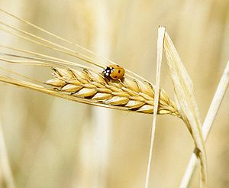](https://commons.wikimedia.org/wiki/File:A_lady_beetle_perches_on_barley.JPG)Τα [δημητριακά](https://el.wikipedia.org/wiki/%CE%94%CE%B7%CE%BC%CE%B7%CF%84%CF%81%CE%B9%CE%B1%CE%BA%CE%AC) αποτελούσαν τη βάση της διατροφής των αρχαίων Ελλήνων, Χαρακτηριστικό είναι πως η [Αθήνα](https://el.wikipedia.org/wiki/%CE%91%CF%81%CF%87%CE%B1%CE%AF%CE%B1_%CE%91%CE%B8%CE%AE%CE%BD%CE%B1) του [Περικλή](https://el.wikipedia.org/wiki/%CE%A0%CE%B5%CF%81%CE%B9%CE%BA%CE%BB%CE%AE%CF%82), αποτελούσε το μεγαλύτερο εισαγωγέα σιτηρών του αρχαίου κόσμου:

**Κύρια προϊόντα:**

* σκληρό [σιτάρι](https://el.wikipedia.org/wiki/%CE%A3%CE%B9%CF%84%CE%AC%CF%81%CE%B9) (πύρος),
* η [όλυρα](https://el.wikipedia.org/wiki/%CE%8C%CE%BB%CF%85%CF%81%CE%B1" \o "Όλυρα) (ζειά)
* το [κριθάρι](https://el.wikipedia.org/wiki/%CE%9A%CF%81%CE%B9%CE%B8%CE%AC%CF%81%CE%B9) (κριθαί).

Το σιτάρι μουσκευόταν προκειμένου να γίνει μαλακό και κατόπιν επεξεργαζόταν με δύο πιθανούς τρόπους:

**Πρώτη περίπτωση** ήταν το άλεσμά του προκειμένου να γίνει [χυλός](https://el.wikipedia.org/w/index.php?title=%CE%A7%CF%85%CE%BB%CF%8C%CF%82&action=edit&redlink=1), ώστε να αποτελέσει συστατικό του [λαπά](https://el.wikipedia.org/w/index.php?title=%CE%9B%CE%B1%CF%80%CE%AC%CF%82&action=edit&redlink=1).

**Δεύτερη περίπτωση** ήταν να μετατραπεί σε [αλεύρι](https://el.wikipedia.org/wiki/%CE%91%CE%BB%CE%B5%CF%8D%CF%81%CE%B9) (ἀλείατα) από το οποίο προέκυπτε το [ψωμί](https://el.wikipedia.org/wiki/%CE%A8%CF%89%CE%BC%CE%AF) (ἄρτος) ή διάφορες πίττες, σκέτες ή γεμιστές με [τυρί](https://el.wikipedia.org/wiki/%CE%A4%CF%85%CF%81%CE%AF) ή [μέλι](https://el.wikipedia.org/wiki/%CE%9C%CE%AD%CE%BB%CE%B9).

# Φρούτα , λαχανικά και όσπρια

Τα δημητριακά σερβίρονταν συνήθως με ένα συνοδευτικό γνωστό με τη γενική ονομασία ὄψον. Αρχικά η ονομασία αναφερόταν σε ό,τι μαγειρευόταν στη [φωτιά](https://el.wikipedia.org/wiki/%CE%A6%CF%89%CF%84%CE%B9%CE%AC), και, κατ' επέκταση, σε ο,τιδήποτε συνόδευε το [ψωμί](https://el.wikipedia.org/wiki/%CE%A8%CF%89%CE%BC%CE%AF). Από την κλασική εποχή και μετά, πρόκειται για [ψάρι](https://el.wikipedia.org/wiki/%CE%A8%CE%AC%CF%81%CE%B9) και λαχανικά: [λάχανα](https://el.wikipedia.org/wiki/%CE%9B%CE%AC%CF%87%CE%B1%CE%BD%CE%BF), [κρεμμύδια](https://el.wikipedia.org/wiki/%CE%9A%CF%81%CE%B5%CE%BC%CE%BC%CF%8D%CE%B4%CE%B9) (κρόμμυον), [γλυκομπίζελα](https://el.wikipedia.org/wiki/%CE%9C%CF%80%CE%B9%CE%B6%CE%AD%CE%BB%CE%B9), [πράσα](https://el.wikipedia.org/wiki/%CE%A0%CF%81%CE%AC%CF%83%CE%BF), [βολβούς](https://el.wikipedia.org/wiki/%CE%92%CE%BF%CE%BB%CE%B2%CF%8C%CF%82), [μαρούλια](https://el.wikipedia.org/wiki/%CE%9C%CE%B1%CF%81%CE%BF%CF%8D%CE%BB%CE%B9), [βλίτα](https://el.wikipedia.org/wiki/%CE%92%CE%BB%CE%AF%CF%84%CE%BF), [ραδίκια](https://el.wikipedia.org/wiki/%CE%A4%CE%B1%CF%81%CE%B1%CE%BE%CE%AC%CE%BA%CE%BF%CE%BD_%CF%84%CE%BF_%CF%86%CE%B1%CF%81%CE%BC%CE%B1%CE%BA%CE%B5%CF%85%CF%84%CE%B9%CE%BA%CF%8C%CE%BD) κ.ά. Σερβίρονταν ως [σούπα](https://el.wikipedia.org/wiki/%CE%A3%CE%BF%CF%8D%CF%80%CE%B1), βραστά ή πολτοποιημένα (ἔτνος), καρυκευμένα με [ελαιόλαδο](https://el.wikipedia.org/wiki/%CE%95%CE%BB%CE%B1%CE%B9%CF%8C%CE%BB%CE%B1%CE%B4%CE%BF), [ξύδι](https://el.wikipedia.org/wiki/%CE%9E%CE%AF%CE%B4%CE%B9), χόρτα ή μια σάλτσα ψαριού γνωστή με την ονομασία γάρον

Ειδικά οι λαϊκές τάξεις κατανάλωναν πολύ και [όσπρια](https://el.wikipedia.org/wiki/%CE%8C%CF%83%CF%80%CF%81%CE%B9%CE%B1). Προτιμούσαν τους φασίολους, τις [φακές](https://el.wikipedia.org/wiki/%CE%A6%CE%B1%CE%BA%CE%AE), τα [ρεβύθια](https://el.wikipedia.org/wiki/%CE%A1%CE%B5%CE%B2%CF%8D%CE%B8%CE%B9" \o "Ρεβύθι), τα [κουκιά](https://el.wikipedia.org/wiki/%CE%9A%CE%BF%CF%85%CE%BA%CE%B9%CE%AC) (κύαμοι) και τους θέρμους (λούπινα).

Για τους κατοίκους των πόλεων τα φρέσκα οπωροκηπευτικά ήταν πολύ ακριβά κι έτσι καταναλώνονταν σπάνια. Οι φτωχότεροι πολίτες προτιμούσαν τα ξηρά λαχανικά. Το τυπικό φαγητό του μέσου εργάτη ήταν η [φακή](https://el.wikipedia.org/wiki/%CE%A6%CE%B1%CE%BA%CE%AE). Μια τυπική στρατιωτική μερίδα περιελάμβανε [τυρί](https://el.wikipedia.org/wiki/%CE%A4%CF%85%CF%81%CE%AF), [σκόρδο](https://el.wikipedia.org/wiki/%CE%A3%CE%BA%CF%8C%CF%81%CE%B4%CE%BF) και [κρεμμύδια](https://el.wikipedia.org/wiki/%CE%9A%CF%81%CE%B5%CE%BC%CE%BC%CF%8D%CE%B4%CE%B9).

# Κρέας

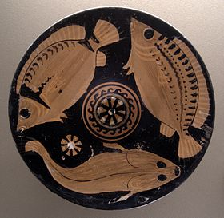Η κατανάλωση [ψαριών](https://el.wikipedia.org/wiki/%CE%A8%CE%AC%CF%81%CE%B9) και [κρεατικών](https://el.wikipedia.org/wiki/%CE%9A%CF%81%CE%AD%CE%B1%CF%82" \o "Κρέας) σχετίζεται με την οικονομική επιφάνεια του σπιτικού αλλά και τη γεωγραφική του θέση: οι αγροτικές οικογένειες μέσω του κυνηγιού και της τοποθέτησης μικροπαγίδων είχαν πρόσβαση σε [πτηνά](https://el.wikipedia.org/wiki/%CE%A0%CF%84%CE%B7%CE%BD%CE%AC) και [λαγούς](https://el.wikipedia.org/wiki/%CE%9B%CE%B1%CE%B3%CF%8C%CF%82), ενώ μπορούσαν να μεγαλώνουν [πουλερικά](https://el.wikipedia.org/w/index.php?title=%CE%A0%CE%BF%CF%85%CE%BB%CE%B5%CF%81%CE%B9%CE%BA%CE%AC&action=edit&redlink=1) και [χήνες](https://el.wikipedia.org/wiki/%CE%A7%CE%AE%CE%BD%CE%B1) στις αυλές τους. Οι ελαφρώς πλουσιότεροι μπορούσαν να διατηρούν κοπάδια με [πρόβατα](https://el.wikipedia.org/wiki/%CE%A0%CF%81%CF%8C%CE%B2%CE%B1%CF%84%CE%BF), [κατσίκες](https://el.wikipedia.org/wiki/%CE%9A%CE%B1%CF%84%CF%83%CE%AF%CE%BA%CE%B1) και [γουρούνια](https://el.wikipedia.org/wiki/%CE%A7%CE%BF%CE%AF%CF%81%CE%BF%CF%82). Στις πόλεις το κρέας κόστιζε πάρα πολύ με εξαίρεση το [χοιρινό](https://el.wikipedia.org/w/index.php?title=%CE%A7%CE%BF%CE%B9%CF%81%CE%B9%CE%BD%CF%8C&action=edit&redlink=1)

Ερυθρόμορφο πιάτο με παράσταση [ψαριών](https://el.wikipedia.org/wiki/%CE%A8%CE%AC%CF%81%CE%B9), [Μουσείο του Λούβρου](https://el.wikipedia.org/wiki/%CE%9C%CE%BF%CF%85%CF%83%CE%B5%CE%AF%CE%BF_%CF%84%CE%BF%CF%85_%CE%9B%CE%BF%CF%8D%CE%B2%CF%81%CE%BF%CF%85)

Στην κλασική Αθήνα, οι περισσότεροι έτρωγαν κρέας, αρνίσιο ή κατσικίσιο, μονάχα στις γιορτές. Μολαταύτα, τόσο οι πλούσιοι όσο και οι φτωχοί κατανάλωναν [λουκάνικα](https://el.wikipedia.org/wiki/%CE%9B%CE%BF%CF%85%CE%BA%CE%AC%CE%BD%CE%B9%CE%BA%CE%BF)

# Συμπόσιο

Στην ελληνική αρχαιότητα εκτός από το καθημερινό δείπνο (βραδινό γεύμα) υπήρχε και το δειπνούμενο γεύμα με φίλους ή γνωστούς που ονομάζονταν "*συμπόσιο*" ή "*εστίαση*". Το συμπόσιον αποτελούσε έναν από τους πιο αγαπημένους τρόπους διασκέδασης των Ελλήνων.

**Περιελάμβανε δύο στάδια:**

* **Το πρώτο** ήταν αφιερωμένο στο φαγητό, που σε γενικές γραμμές ήταν λιτό, ενώ το δεύτερο στην κατανάλωση ποτού. Στην πραγματικότητα, οι αρχαίοι έπιναν [κρασί](https://el.wikipedia.org/wiki/%CE%9A%CF%81%CE%B1%CF%83%CE%AF) και μαζί με το γεύμα, ενώ τα διάφορα ποτά συνοδεύονταν από [μεζέδες](https://el.wikipedia.org/wiki/%CE%9C%CE%B5%CE%B6%CE%AD%CF%82) (τραγήματα): [κάστανα](https://el.wikipedia.org/wiki/%CE%9A%CE%B1%CF%83%CF%84%CE%B1%CE%BD%CE%B9%CE%AC), [κουκιά](https://el.wikipedia.org/wiki/%CE%9A%CE%BF%CF%85%CE%BA%CE%B9%CE%AC), ψημένοι κόκκοι σίτου ή ακόμη γλυκίσματα από [μέλι](https://el.wikipedia.org/wiki/%CE%9C%CE%AD%CE%BB%CE%B9), που είχαν ως στόχο την απορρόφηση του [οινοπνεύματος](https://el.wikipedia.org/wiki/%CE%91%CE%B9%CE%B8%CE%B1%CE%BD%CF%8C%CE%BB%CE%B7) ώστε να επιμηκυνθεί ο χρόνος της συνάθροισης.
* **Το δεύτερο** μέρος ξεκινούσε με [σπονδή](https://el.wikipedia.org/wiki/%CE%A3%CF%80%CE%BF%CE%BD%CE%B4%CE%AE), τις περισσότερες φορές προς τιμή του [Διονύσου](https://el.wikipedia.org/wiki/%CE%94%CE%B9%CF%8C%CE%BD%CF%85%CF%83%CE%BF%CF%82). Κατόπιν οι παριστάμενοι συζητούσαν ή έπαιζαν διάφορα [επιτραπέζια παιχνίδια](https://el.wikipedia.org/wiki/%CE%95%CF%80%CE%B9%CF%84%CF%81%CE%B1%CF%80%CE%AD%CE%B6%CE%B9%CE%BF_%CF%80%CE%B1%CE%B9%CF%87%CE%BD%CE%AF%CE%B4%CE%B9), όπως ο [κότταβος](https://el.wikipedia.org/wiki/%CE%9A%CF%8C%CF%84%CF%84%CE%B1%CE%B2%CE%BF%CF%82" \o "Κότταβος). Συνεπώς τα άτομα έμεναν ξαπλωμένα σε [ανάκλιντρα](https://el.wikipedia.org/w/index.php?title=%CE%91%CE%BD%CE%AC%CE%BA%CE%BB%CE%B9%CE%BD%CF%84%CF%81%CE%BF&action=edit&redlink=1) (κλίναι), ενώ χαμηλά τραπέζια φιλοξενούσαν τα φαγώσιμα και τα παιχνίδια. [Χορεύτριες](https://el.wikipedia.org/wiki/%CE%A7%CE%BF%CF%81%CF%8C%CF%82), ακροβάτες και μουσικοί

**[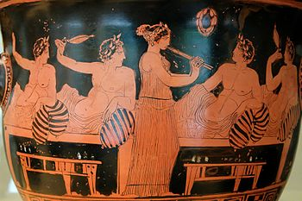](https://commons.wikimedia.org/wiki/File:Symposium_scene_Nicias_Painter_MAN.jpg)**

Βυζαντινή γαστρονομία

Στα Βυζαντινά χρόνια οι γραπτές πηγές δίνουν πολλές πληροφορίες για τη διατροφή των Βυζαντινών. Βασική επιδίωξη ήταν η αυτάρκεια του νοικοκυριού και γι' αυτό κάθε οικογένεια καλλιεργούσε τα βασικά λαχανικά και εξέθρεψε κάποια ζώα (κυρίως πουλερικά). Βέβαια αυτό ήταν δύσκολο να ισχύει στις μεγάλες πόλεις και ιδιαίτερα στην Κωνσταντινούπολη, που την περίοδο της ακμής της έφτανε τους 500.000 κατοίκους.

# **TO ΒΥΖΑΝΤΙΝΟ ΔΕΙΠΝΟ**

|  |  |
| --- | --- |
| **MENOY** | **MENOY** |
| Για ένα πλούσιο τραπέζι: | Για ένα φτωχότερο τραπέζι: |
| Σφουγγάτο | Κάππαρη σε ξιδόμελο |
| Απάκι | Μαύρες ελιές με σιναπόσπορο |
| Χοιρινό συκώτι μαγειρεμένο με κρασί | Αντίδια με γάρο και ελαιόλαδο |
| Κουνέλι μαγειρεμένο με κόκκινο κρασί και ναρδόσταχυ | Λάχανο με φάρο, ελαιόλαδο και ξύδι |
| Ψητό χοιρινό αλειμμένο με ξυδόμελο | Φάβα μαυρομάτικων φασολιών αρτυμένη με ξίδι και μέλι |
| Σιλιγνίτης, ένα πολύ λευκό ψωμί | Διάφορα είδη ψωμιών φτοιαγμένα με αλεύρι κατώτερων δημητριακών |
| Ριζόγαλο με κατσικίσιο γάλα και μέλι |  |
| Γλυκό κυδώνι |  |
| κόνδιτο |  |

* Στα χωριά το κάθε νοικοκυριό έψηνε μόνο του το ψωμί που χρειάζονταν, ενώ στις πόλεις οι περισσότεροι το αγόραζαν από τους φούρνους.
* Η φθηνότερη και πιο διαδεδομένη τροφή για το μεγαλύτερο μέρος του πληθυσμού ήταν τα λαχανικά και τα όσπρια.

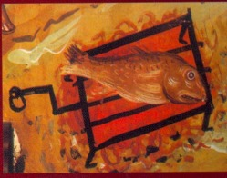

* Σούπες και ζωμοί με διάφορα λαχανικά, όσπρια, ψάρια ή και παστό κρέας φαίνεται ότι αποτελούσαν μία συνηθισμένη επιλογή στα βυζαντινά νοικοκυριά του 13ου αιώνα.
* Τα αβγά κότας ήταν ένα συνηθισμένο τρόφιμο στο Βυζάντιο. Τρώγονταν βραστά, ψητά, τηγανητά ή και «ροφητά» (ωμά). Οι Βυζαντινοί προτιμούσαν τ΄ αβγά των φασιανών σε σχέση με τ΄ αβγά της χήνας, της πάπιας και της πέρδικας.
* Τα φρούτα και οι ξηροί καρποί αποτελούσαν το επιδόρπιο των Βυζαντινών. Φρούτα, όπως τα σύκα και τα σταφύλια τα αποξέραιναν και μαζί με κάστανα αμύγδαλα φιστίκια και κουκουνάρια τα έτρωγαν τους χειμερινούς μήνες.
* Τα γαλακτοκομικά προϊόντα δεν έλειπαν από το βυζαντινό τραπέζι, ιδιαίτερα στην ενδοχώρα, όπου η κτηνοτροφία ήταν περισσότερο διαδεδομένη.   
  Το τυρί οι Βυζαντινοί το έφτιαχναν από γάλα πρόβειο, κατσικίσιο, αγελαδινό, αλλά και βουβαλίσιο.
* Η κατανάλωση κρέατος, ακόμη και του παστού, ήταν μια σπάνια πολυτέλεια για το μεγαλύτερο μέρος του πληθυσμού. Αντίθετα, στα τραπέζια των πλουσίων έβρισκαν συχνότερα τη θέση τους αρνιά, κατσίκια, κότες, πουλερικά, καθώς και κυνήγια. Σε ιδιαίτερη εκτίμηση είχαν τα χοιρινά κρέατα.
* 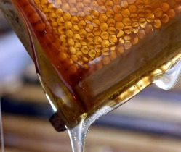Ως επιδόρπια (επίδειπνα ή δούλκια) είχαν διάφορα γλυκίσματα. Κύριο γλυκαντικό μέσο ήταν το μέλι. Γνωστά γλυκίσματα της εποχής είναι ο σησαμούς (παστέλι), η μουστόπιτα (μουσταλευριά), το κυδωνάτον (κυδωνόπαστο), διάφορα γλυκά κουταλιού, καθώς κι ένα είδος τηγανίτας (το λάγανον ή λαλλάγγι).

Ελληνική κουζίνα

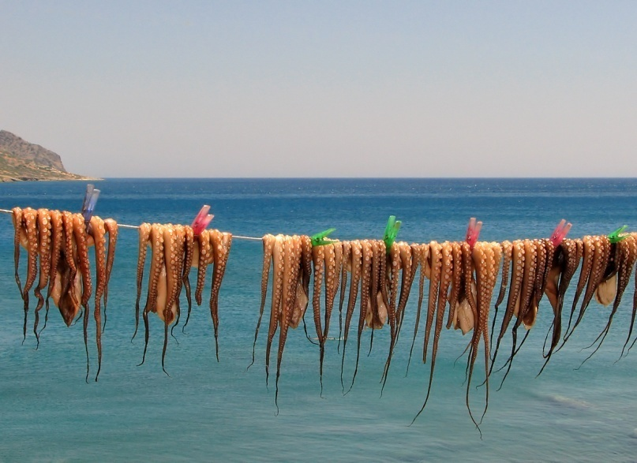Η Ελληνική κουζίνα είναι κυρίως [Μεσογειακή](https://el.wikipedia.org/w/index.php?title=%CE%9C%CE%B5%CF%83%CE%BF%CE%B3%CE%B5%CE%B9%CE%B1%CE%BA%CE%AE_%CE%BA%CE%BF%CF%85%CE%B6%CE%AF%CE%BD%CE%B1&action=edit&redlink=1), έχει κάποια κοινά χαρακτηριστικά με τις παραδοσιακές κουζίνες της [Ιταλίας](https://el.wikipedia.org/w/index.php?title=%CE%99%CF%84%CE%B1%CE%BB%CE%B9%CE%BA%CE%AE_%CE%BA%CE%BF%CF%85%CE%B6%CE%AF%CE%BD%CE%B1&action=edit&redlink=1), των [Βαλκανίων](https://el.wikipedia.org/w/index.php?title=%CE%92%CE%B1%CE%BB%CE%BA%CE%B1%CE%BD%CE%B9%CE%BA%CE%AE_%CE%BA%CE%BF%CF%85%CE%B6%CE%AF%CE%BD%CE%B1&action=edit&redlink=1), της [Τουρκίας](https://el.wikipedia.org/w/index.php?title=%CE%A4%CE%BF%CF%8D%CF%81%CE%BA%CE%B9%CE%BA%CE%B7_%CE%BA%CE%BF%CF%85%CE%B6%CE%AF%CE%BD%CE%B1&action=edit&redlink=1) και του [Λεβάντες](https://el.wikipedia.org/w/index.php?title=%CE%9B%CE%B5%CE%B2%CE%B1%CE%BD%CF%84%CE%AF%CE%BD%CE%B9%CE%BA%CE%B7_%CE%BA%CE%BF%CF%85%CE%B6%CE%AF%CE%BD%CE%B1&action=edit&redlink=1) (τμήμα της [Μέσης Ανατολής](https://el.wikipedia.org/wiki/%CE%9C%CE%AD%CF%83%CE%B7_%CE%91%CE%BD%CE%B1%CF%84%CE%BF%CE%BB%CE%AE)).

Η σύγχρονη ελληνική μαγειρική έχει ευρεία χρήση [λαχανικών](https://el.wikipedia.org/wiki/%CE%9B%CE%B1%CF%87%CE%B1%CE%BD%CE%B9%CE%BA%CE%AC), [ελαιόλαδου](https://el.wikipedia.org/wiki/%CE%95%CE%BB%CE%B1%CE%B9%CF%8C%CE%BB%CE%B1%CE%B4%CE%BF), [δημητριακών](https://el.wikipedia.org/wiki/%CE%94%CE%B7%CE%BC%CE%B7%CF%84%CF%81%CE%B9%CE%B1%CE%BA%CE%AC), [ψαριών](https://el.wikipedia.org/wiki/%CE%A8%CE%AC%CF%81%CE%B9%CE%B1), [κρασιού](https://el.wikipedia.org/wiki/%CE%9A%CF%81%CE%B1%CF%83%CE%AF) και [κρέατος](https://el.wikipedia.org/wiki/%CE%9A%CF%81%CE%AD%CE%B1%CF%82) (λευκό & κόκκινο). Επίσης, άλλα σημαντικά προϊόντα είναι οι [ελιές](https://el.wikipedia.org/w/index.php?title=%CE%95%CE%BB%CE%B9%CE%AC_(%CE%BA%CE%B1%CF%81%CF%80%CF%8C%CF%82)&action=edit&redlink=1), οι [ντομάτες](https://el.wikipedia.org/wiki/%CE%9D%CF%84%CE%BF%CE%BC%CE%AC%CF%84%CE%B1), το [τυρί](https://el.wikipedia.org/wiki/%CE%A4%CF%85%CF%81%CE%AF), οι [μελιτζάνες](https://el.wikipedia.org/wiki/%CE%9C%CE%B5%CE%BB%CE%B9%CF%84%CE%B6%CE%AC%CE%BD%CE%B1), τα [κολοκυθάκια](https://el.wikipedia.org/wiki/%CE%9A%CE%BF%CE%BB%CE%BF%CE%BA%CF%8D%CE%B8%CE%B9), το [κρεμμύδι](https://el.wikipedia.org/wiki/%CE%9A%CF%81%CE%B5%CE%BC%CE%BC%CF%8D%CE%B4%CE%B9), το [σκόρδο](https://el.wikipedia.org/wiki/%CE%A3%CE%BA%CF%8C%CF%81%CE%B4%CE%BF) και το [γιαούρτι](https://el.wikipedia.org/wiki/%CE%93%CE%B9%CE%B1%CE%BF%CF%8D%CF%81%CF%84%CE%B9). Τα κύρια χαρακτηριστικά των ελληνικών γλυκών είναι οι [ξηροί καρποί](https://el.wikipedia.org/wiki/%CE%9E%CE%B7%CF%81%CE%BF%CE%AF_%CE%BA%CE%B1%CF%81%CF%80%CE%BF%CE%AF) και το [μέλι](https://el.wikipedia.org/wiki/%CE%9C%CE%AD%CE%BB%CE%B9) ενώ συχνά χρησιμοποιούνται και διάφορα [φρούτα](https://el.wikipedia.org/wiki/%CE%A6%CF%81%CE%BF%CF%8D%CF%84%CE%B1) κυρίως για τα λεγόμενα [γλυκά του κουταλιού](https://el.wikipedia.org/w/index.php?title=%CE%93%CE%BB%CF%85%CE%BA%CE%AC_%CF%84%CE%BF%CF%85_%CE%BA%CE%BF%CF%85%CF%84%CE%B1%CE%BB%CE%B9%CE%BF%CF%8D&action=edit&redlink=1).

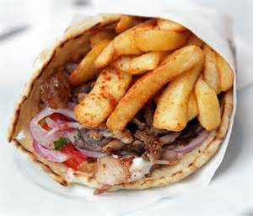Ακόμα μια σημαντική παράμετρος της Ελληνικής κουζίνας είναι οι [μεζέδες](https://el.wikipedia.org/wiki/%CE%9C%CE%B5%CE%B6%CE%AD%CF%82) που είναι ένα συλλογικό όνομα για μια ποικιλία από μικρά γεύματα, που συνήθως σερβίρονται με κρασί, με [ούζο](https://el.wikipedia.org/wiki/%CE%9F%CF%8D%CE%B6%CE%BF) ή με [τσίπουρο](https://el.wikipedia.org/wiki/%CE%A4%CF%83%CE%AF%CF%80%CE%BF%CF%85%CF%81%CE%BF) σε μεζεδοπωλεία, ουζερί και τσιπουράδικα αλλά επίσης σερβίρονται και σε κάποιον επισκέπτη που μπορεί να έχει κάποιος στο σπίτι του.

Η ελληνική γαστρονομία έχει παράδοση περίπου 4.000 χρόνων και αποτελεί μέρος της ιστορίας και του πολιτισμού της Ελλάδας. Ιστορικά είναι ένας πρόδρομος της Δυτικής κουζίνας με μαγειρική εξάπλωση, μέσω της [αρχαίας Ρώμης](https://el.wikipedia.org/wiki/%CE%91%CF%81%CF%87%CE%B1%CE%AF%CE%B1_%CE%A1%CF%8E%CE%BC%CE%B7) σε όλη την [Ευρώπη](https://el.wikipedia.org/wiki/%CE%95%CF%85%CF%81%CF%8E%CF%80%CE%B7) και πέρα ​​από αυτήν.

Η Αρχαία ελληνική κουζίνα χαρακτηριζόταν από λιτότητα και είχε ως βάση την «τριάδα της Μεσογείου»: [Σιτάρι](https://el.wikipedia.org/wiki/%CE%A3%CE%B9%CF%84%CE%AC%CF%81%CE%B9) - ελαιόλαδο - κρασί, με βάση τα ψάρια. Το κρέας τρωγόταν πιο σπάνια. Αυτή η τάση στην ελληνική διατροφή συνεχίστηκε στα [ρωμαϊκά](https://el.wikipedia.org/wiki/%CE%A1%CF%89%CE%BC%CE%B1%CF%8A%CE%BA%CE%AE_%CE%91%CF%85%CF%84%CE%BF%CE%BA%CF%81%CE%B1%CF%84%CE%BF%CF%81%CE%AF%CE%B1) και [οθωμανικά χρόνια](https://el.wikipedia.org/wiki/%CE%9F%CE%B8%CF%89%CE%BC%CE%B1%CE%BD%CE%B9%CE%BA%CE%AE_%CE%91%CF%85%CF%84%CE%BF%CE%BA%CF%81%CE%B1%CF%84%CE%BF%CF%81%CE%AF%CE%B1) και άλλαξε σχετικά πρόσφατα, που με την τεχνολογική πρόοδο το κρέας έχει γίνει πιο εύκολα διαθέσιμο. Η αστικοποίηση μετά το 1960 έφερε τις ανάλογες αλλαγές όπως νέες συνταγές, νέους τρόπους παρουσίασης και περισσότερα επεξεργασμένα τρόφιμα.

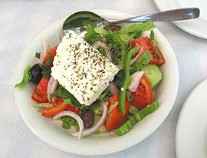Το κρασί και το ελαιόλαδο ήταν πάντα ένα κεντρικό μέρος της και η εξάπλωση των [σταφυλιών](https://el.wikipedia.org/wiki/%CE%A3%CF%84%CE%B1%CF%86%CF%8D%CE%BB%CE%B9) και των [ελαιόδεντρων](https://el.wikipedia.org/wiki/%CE%95%CE%BB%CE%B9%CE%AC) στην περιοχή της [Μεσογείου](https://el.wikipedia.org/wiki/%CE%9C%CE%B5%CF%83%CF%8C%CE%B3%CE%B5%CE%B9%CE%BF%CF%82_%CE%B8%CE%AC%CE%BB%CE%B1%CF%83%CF%83%CE%B1) και ακόμη πιο μακριά συσχετίζεται στενά με τον [Ελληνικό αποικισμό](https://el.wikipedia.org/wiki/%CE%94%CE%B5%CF%8D%CF%84%CE%B5%CF%81%CE%BF%CF%82_%CE%B5%CE%BB%CE%BB%CE%B7%CE%BD%CE%B9%CE%BA%CF%8C%CF%82_%CE%B1%CF%80%CE%BF%CE%B9%CE%BA%CE%B9%CF%83%CE%BC%CF%8C%CF%82).

Η [Βυζαντινή κουζίνα](https://el.wikipedia.org/w/index.php?title=%CE%92%CF%85%CE%B6%CE%B1%CE%BD%CF%84%CE%B9%CE%BD%CE%AE_%CE%BA%CE%BF%CF%85%CE%B6%CE%AF%CE%BD%CE%B1&action=edit&redlink=1) ήταν παρόμοια με την αρχαιοελληνική κουζίνα, με διαφορά όμως ότι περιλαμβάνει νέα συστατικά που δεν ήταν διαθέσιμα στο παρελθόν, όπως το [χαβιάρι](https://el.wikipedia.org/wiki/%CE%A7%CE%B1%CE%B2%CE%B9%CE%AC%CF%81%CE%B9), το [μοσχοκάρυδο](https://el.wikipedia.org/wiki/%CE%9C%CE%BF%CF%83%CF%87%CE%BF%CE%BA%CE%AC%CF%81%CF%85%CE%B4%CE%BF), τον [βασιλικό](https://el.wikipedia.org/wiki/%CE%92%CE%B1%CF%83%CE%B9%CE%BB%CE%B9%CE%BA%CF%8C%CF%82) και τα [λεμόνια](https://el.wikipedia.org/wiki/%CE%9B%CE%B5%CE%BC%CF%8C%CE%BD%CE%B9), ενώ το ψάρι συνεχίζει να αποτελεί αναπόσπαστο μέρος της διατροφής. Η Βυζαντινή κουζίνα είχε επωφεληθεί από τη θέση της [Κωνσταντινούπολης](https://el.wikipedia.org/wiki/%CE%9A%CF%89%CE%BD%CF%83%CF%84%CE%B1%CE%BD%CF%84%CE%B9%CE%BD%CE%BF%CF%8D%CF%80%CE%BF%CE%BB%CE%B7) ως ένα παγκόσμιο κέντρο του εμπορίου των [μπαχαρικών](https://el.wikipedia.org/wiki/%CE%9C%CF%80%CE%B1%CF%87%CE%B1%CF%81%CE%B9%CE%BA%CE%AC).

Συνταγή

**Τι χρειαζόμαστε:**

* 5 πατάτες

Για την μπεσαμέλ:

* 3 κ.σ. βούτυρο ή μαργαρίνη
* 8 κ.σ. αλεύρι
* 4 φλ. + 2 κ.σ. γάλα
* 2 αυγά (μόνο τον κρόκο)
* Αλάτι, πιπέρι, μοσχοκάρυδο
* 4 μελιτζάνες
* Μισό κιλό κιμά μοσχαρίσιο
* 1 μεγάλο κρεμμύδι ψιλοκομμένο
* 1 ποτηράκι κρασί άσπρο
* 1 κονσέρβα ντοματάκι ψιλοκομμένο
* 300 γρ. τυρί φέτα
* Αλάτι
* Πιπέρι
* Ελαιόλαδο

**Μέθοδος εκτέλεσης:**

1. Σε μια μέτρια κατσαρόλα σοτάρουμε τον κιμά και το ψιλοκομμένο κρεμμύδι με λίγο νερό, σβήνουμε με το κρασί, προσθέτουμε 3 κ.σ. λάδι, τη ντομάτα, αλάτι και πιπέρι και βράζουμε για περίπου μισή ώρα σε χαμηλή φωτιά. Όταν είναι έτοιμος, τρίβουμε μέσα τη φέτα.
2. Αλείφουμε με λίγο λάδι ένα μέτριο βαθύ ταψί. Στρώνουμε μέσα τις πατάτες κομμένες σε ροδέλες (περ. 1 εκατοστό πάχος).
3. Πλένουμε τις μελιτζάνες, τις αλατίζουμε, τις κόβουμε σε λωρίδες και τις στρώνουμε στο ταψί πάνω από τις πατάτες.
4. Σκεπάζουμε το ταψί με αλουμινόχαρτο και το βάζουμε σε δυνατό φούρνο για περίπου μισή ώρα (ή μέχρι να μαλακώσουν οι πατάτες).
5. Βγάζουμε το ταψί από το φούρνο και απλώνουμε πάνω το μίγμα του κιμά.
6. Στην ίδια κατσαρόλα (αφού την ξεπλύνουμε λίγο βέβαια) ετοιμάζουμε τη μπεσαμέλ. Σε χαμηλή φωτιά λιώνουμε το βούτυρο και προσθέτουμε το αλεύρι ανακατεύοντας συνεχώς με σύρμα.
7. Μόλις τα υλικά ενσωματωθούν προσθέτουμε το γάλα κρύο, δυναμώνουμε τη φωτιά και ανακατεύουμε με το σύρμα μέχρι να πήξει.
8. Αποσύρουμε από τη φωτιά, προσθέτουμε τα καρυκεύματα και τους κρόκους διαλυμένους σε 2 κ.σ. γάλα και την απλώνουμε στο ταψί πάνω από τα υπόλοιπα υλικά.
9. Ψήνουμε το μουσακά μέχρι να ροδοκοκκινίσει η μπεσαμέλ.

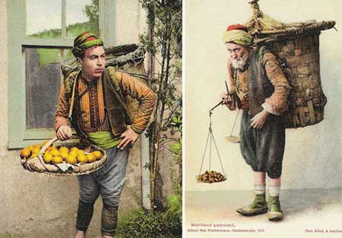Πολίτικη Κουζίνα

Η πολίτικη κουζίνα δεν είναι μόνο το φαγητό και οι συνταγές της, είναι η αστική αντίληψη των κατοίκων της Κωνσταντινούπολης που δημιουργήθηκε και ενσωματώθηκε στη καθημερινή τους ζωή, γύρω από την προμήθεια, την προετοιμασία και την απόλαυση του φαγητού τους.

Όταν χρησιμοποιούμε τον όρο Πολίτικη κουζίνα αναμφίβολα αναφερόμαστε σε μια αστική κουζίνα και όχι σε κουζίνα της υπαίθρου. Αφορά λοιπόν μια κουζίνα που αναπτύχθηκε σε μια πόλη, με εξέχουσα ζωή 1500 χρόνων, έχοντας πάρει από αιώνες πριν δεδομένα από κουζίνες άλλων γειτονικών λαών, άλλων πολιτισμών που ήλθαν και επικάθησαν και στη συνέχεια αφομοιώθηκαν σε μια κυρίαρχη κουζίνα, στη κουζίνα της Πόλης.

Μετά την άλωση της Κωνσταντινούπολης, η πολίτικη κουζίνα διαμορφώθηκε από τις αντιθέσεις μεταξύ των γηγενών και εγκατεστημένων στη Πόλη αστών και τις διατροφικές παραδόσεις των νομάδων κατακτητών. Η πολίτικη κουζίνα περιείχε μεγάλο αριθμό ορεκτικών με βάση το ψάρι, τα αλίπαστα όπως για παράδειγμα η πολίτικη λακέρδα, παράδοση Βυζαντινή, ο τσίρος, ο λικουρίνος (καπνιστός κέφαλος), τα εντόσθια, τα γεμιστά λαδερά, οι γεμιστές σπλήνες, τα μύδια, οι μελιτζάνες και άλλα γεμισμένα με κρεμμύδι, ρύζι, ελαιόλαδο και καρυκεύματα αποτελούσαν δείγμα επιδεξιότητας της πολίτισας νοικοκυράς στα γιορτινά τραπέζια.

Από το καθημερινό διαιτολόγιο του πολίτικου σπιτιού δεν έλειπε το ψάρι, μαγειρεμένο με διάφορους τρόπους. Άλλωστε η ιχθυοφαγία ήταν αγαπητή στους χριστιανούς και του Εβραίους  ξένη όμως στις γευστικές συνήθειες των Τούρκων. Το συνηθισμένο διαιτολόγιο ήταν μαγειρευτά φαγητά με κρέας, λαχανικά εποχής και αυγολέμονο, διάφορα γεμιστά με κιμά, ποικιλία λαδερών λαχανικών, σούπες ρύζι, 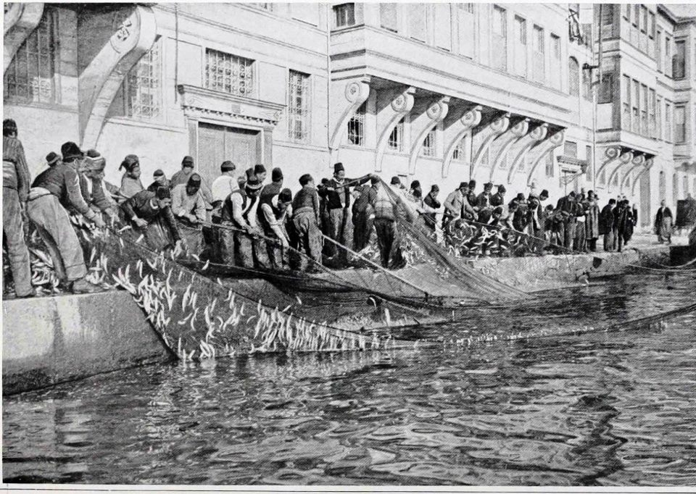όσπρια και σαλάτες.

Μεσογειακή Διατροφή

Μεσογειακή διατροφή είναι όρος που επινοήθηκε από τον [φυσιολόγο](https://el.wikipedia.org/wiki/%CE%A6%CF%85%CF%83%CE%B9%CE%BF%CE%BB%CE%BF%CE%B3%CE%AF%CE%B1) [Άνσελ Κις](https://el.wikipedia.org/wiki/%CE%86%CE%BD%CF%83%CE%B5%CE%BB_%CE%9A%CE%B9%CF%82) για να περιγράψει το μοντέλο διατροφής, το οποίο ακολουθούσαν οι λαοί των μεσογειακών χωρών που συμπεριλαμβάνονταν στη [Μελέτη των Επτά Χωρών](https://el.wikipedia.org/w/index.php?title=%CE%95%CF%80%CF%84%CE%AC_%CE%A7%CF%8E%CF%81%CE%B5%CF%82&action=edit&redlink=1). (Ιταλία, Ελλάδα, Iσπανία κ.α.). Στη *Διεθνή Διάσκεψη για τις Μεσογειακές Διατροφές* το 1993 αποφασίστηκε τι θα θεωρείται υγιεινή, παραδοσιακή Μεσογειακή διατροφήκαι το 1995 μια ομάδα επιστημόνων του [Πανεπιστημίου Χάρβαρντ](https://el.wikipedia.org/wiki/%CE%A0%CE%B1%CE%BD%CE%B5%CF%80%CE%B9%CF%83%CF%84%CE%AE%CE%BC%CE%B9%CE%BF_%CE%A7%CE%AC%CF%81%CE%B2%CE%B1%CF%81%CE%BD%CF%84) δημιούργησε την *"Πυραμίδα της Μεσογειακής Διατροφής"*

Τις τελευταίες δεκαετίες, η επιστημονική κοινότητα έχει αναγνωρίσει, μέσα από πληθώρα κλινικών και επιδημιολογικών μελετών, το σημαντικό ρόλο της Μεσογειακής Διατροφής, τόσο στην πρόληψη όσο και στην έκβαση πολύπλοκων ασθενειών, όπως οι καρδιοαγγειακές παθήσεις. Η Μεσογειακή Διατροφή, με τα άφθονα θρεπτικά της συστατικά, τη σωστή αναλογία γευμάτων και το άφθονο ελαιόλαδο δεν σταματά να αποτελεί πηγή κλινικών μελετών παρέμβασης (Intervention studies).

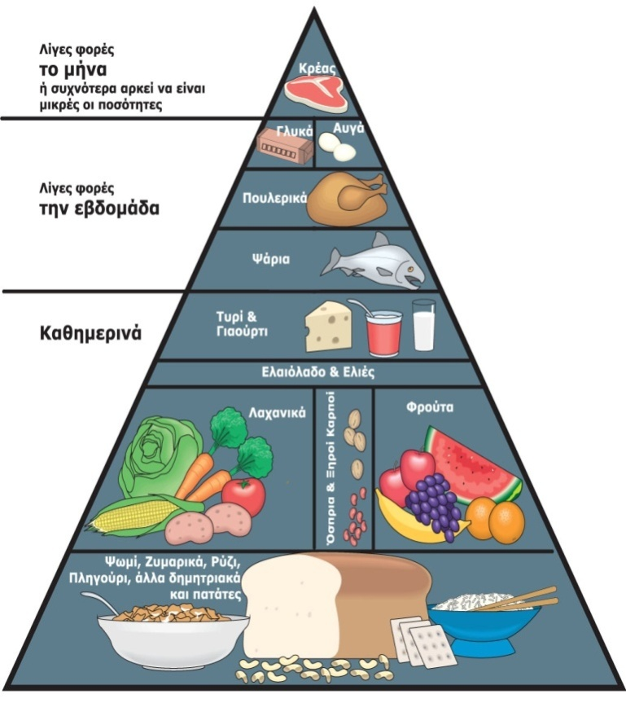Πρόσφατα αποτελέσματα από την ισπανική μελέτη [PREDIMED](http://www.predimed.org/) ,εξηγούν την αποτελεσματικότητα της κατανάλωσης Μεσογειακής διατροφής για την πρόληψη του διαβήτη τύπου 2 σε άτομα με υψηλό κίνδυνο καρδιοαγγειακών παθήσεων. Συγκεκριμένα, 418 μη-διαβητικοί εθελοντές, ηλικίας 55 έως 80 ετών, με περισσότερους από 2 παράγοντες κινδύνου για καρδιοαγγειακές παθήσεις, χωρίστηκαν σε 3 ομάδες και παρακολουθήθηκαν για περίπου 4 χρόνια. Η πρώτη ομάδα ακολούθησε Μεσογειακή διατροφή ενισχυμένη με παρθένο ελαιόλαδο (1 λίτρο την εβδομάδα), η δεύτερη ομάδα ακολούθησε Μεσογειακή διατροφή ενισχυμένη με ξηρούς καρπούς (30 γρ. ημερησίως) και η τρίτη ομάδα ακολούθησε δίαιτα χαμηλή σε λιπαρά (ομάδα ελέγχου). Μετά από περίπου 4 χρόνια παρακολούθησης διαπιστώθηκε ότι όσο πιο πιστή ήταν η τήρηση της Μεσογειακής διατροφής τόσο μικρότερα ήταν τα κρούσματα διαβήτη τύπου 2 (σχέση αντιστρόφως ανάλογη). Επιπλέον, όταν τα αποτελέσματα των ομάδων μεσογειακής διατροφής συγκρίθηκαν με τα αντίστοιχα της ομάδας ελέγχου διαπιστώθηκε μείωση στα κρούσματα διαβήτη της τάξεως του 52%. Η μελέτη αυτή που δημοσιεύεται στην επιστημονική επιθεώρηση Diabetes Care καταλήγει ότι η Μεσογειακή διατροφή, χωρίς περιορισμό θερμίδων, φαίνεται να είναι αποτελεσματική στην πρόληψη του διαβήτη τύπου 2, σε άτομα με υψηλό κίνδυνο καρδιοαγγειακών παθήσεων.

Το 2010, η [UNESCO](https://el.wikipedia.org/wiki/UNESCO) συμπεριέλαβε την Μεσογειακή Διατροφή στον Κατάλογο της Άυλης Πολιτιστικής Κληρονομιάς της Ανθρωπότητας, ύστερα από αίτημα που υπέβαλαν από κοινού οι χώρες Ιταλία (προαγωγέα), Ελλάδα, Ισπανία και Μαρόκο.

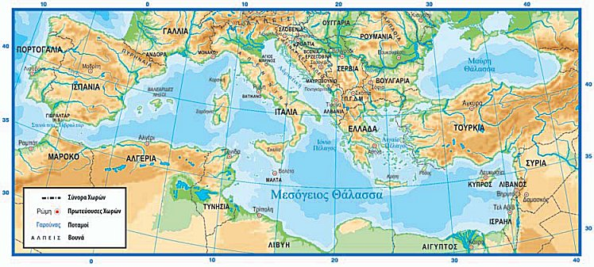

Γαστρονομικός Τουρισμός

O γαστρονομικός τουρισμός αναδεικνύεται η  νέα τάση που επικρατεί στον χώρο του τουρισμού παγκοσμίως. Σύμφωνα με έρευνα που έγινε από το Παγκόσμιο Οργανισμό Τουρισμού, το 44% των ταξιδιωτών σε όλο τον κόσμο, θεωρούν την τοπική γαστρονομία πρωταρχικό παράγοντα επιλογής προορισμού για διακοπές.

Όταν μιλάμε για γαστρονομικό τουρισμό αναφερόμαστε ουσιαστικά σε μια υποκατηγορία του πολιτιστικού τουρισμού οποία οι ταξιδιώτες επιδιώκουν να βιώσουν μοναδικές γαστρονομικές εμπειρίες, και αποτελεί μια απ’ τις μεγαλύτερες τάσεις στον χώρο του τουρισμού παγκοσμίως. Παραδείγματα υπηρεσιών γαστρονομικού τουρισμού είναι:

* η διοργάνωση σεμιναρίων διαφόρων κουζινών και εκδηλώσεων γευσιγνωσίας.
* η ξενάγηση και γνωριμία με παραδοσιακά προϊόντα και τις μεθόδους παρασκευής τους.
* μαγειρικές επιδείξεις.

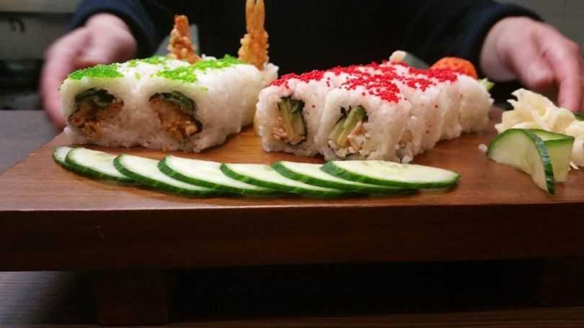

Χαρακτηριστικά αραβικής κουζίνας

* Αραβική κουζίνα ορίζεται η συλλογή των συνταγών της Μέσης Ανατολής, της Βόρειας Αφρικής και της Περσίας. Είναι μια κουζίνα γεμάτη με παράδοση χιλιετιών, και γεμάτη με αρώματα και γεύσεις.
* Η αραβική κουζίνα χαρακτηρίζεται από ιδιαίτερα φαγητά όπως:
* Κρέας: Το αρνί και το κοτόπουλο είναι τα πιο συχνά καταναλωμένα, και ύστερα ακολουθεί η αγελάδα και η κατσίκα . Χρησιμοποιούνται και άλλα πουλερικά, καθώς και ψάρι στις παραθαλάσσιες περιοχές του Αραβικού κόσμου. Το χοιρινό είναι απολύτως απαγορευμένο, λόγω θρησκευτικών πεποιθήσεων και η κατανάλωσή του κατακρίνεται από την ισλαμική θρησκεία.
* Γαλακτοκομικά: γαλακτοκομικά προϊόντα όπως τυρί γάλα βουτύρου και πάνω απ’ όλα γιαούρτι.
* Ποτά: τα ζεστά ποτά προτιμούνται συνήθως από τα ψυχρά, μιας και ο καφές και το τσάι είναι από τα πιο χρησιμοποιημένα προϊόντα στον Αραβικό κόσμο

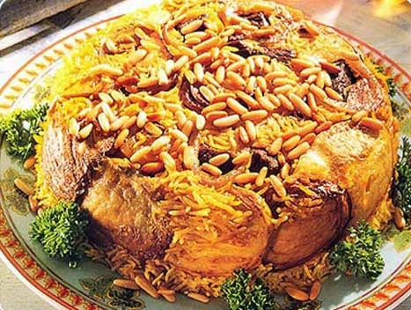

**2. Χαρακτηριστικά ινδικής κουζίνας**

H ινδική κουζίνα είναι ενδιαφέρουσα, πικάντικη, διαφορετική. Με ιστορία αιώνων, κατάφερε να αναγάγει σε τέχνη τη δημιουργία μιγμάτων μπαχαρικών που στην περίπτωση της είναι απλώς αμέτρητα. Λαμβάνοντας υπόψη το μέγεθος της Ινδίας, τη βιοποικιλότητα και τις μεγάλες κοινωνικές αντιθέσεις, οι τοπικές της κουζίνες διαφέρουν σημαντικά μεταξύ τους αξιοποιώντας ωστόσο στο σύνολό τους μπαχαρικά, βότανα, λαχανικά και φρούτα. Το ινδικό φαγητό επηρεάστηκε σε μεγάλο βαθμό από τις θρησκευτικές επιλογές, ενώ διαμορφώθηκε και εξακολουθεί να εξελίσσεται, ως αποτέλεσμα των πολιτιστικών αλληλεπιδράσεων του έθνους με άλλες κοινωνίες. Ιστορικά γεγονότα, αλλά και οι εμπορικές σχέσεις που ανέπτυξε η Ινδία την περίοδο της αποικιοκρατίας έχουν παίξει επίσης σημαντικό ρόλο στην εισαγωγή ορισμένων τροφών που αποτέλεσαν βασικά συστατικά για την εξέλιξή της. Και η ίδια όμως έχει επηρεάσει τις κουζίνες σε όλο τον κόσμο.

Οι ρίζες της ινδικής κουζίνας φτάνουν έως και 5.000 χρόνια πίσω. Κατά την αρχαιότητα, μία φυσιολογική ινδική δίαιτα αποτελούταν από φρούτα, λαχανικά, δημητριακά, αβγά, γαλακτοκομικά προϊόντα, μέλι και μερικές φορές κρέας. Με την πάροδο του χρόνου, τα μεγαλύτερα τμήματα του πληθυσμού αγκάλιασαν τη χορτοφαγία. Η έλευση του Βουδισμού, αλλά και οι κατάλληλες κλιματολογικές συνθήκες ευνόησαν την αξιοποίηση μια ευρείας γκάμας φρούτων, λαχανικών και δημητριακών που καλλιεργούνταν όλο το χρόνο. Λίγο αργότερα, η επικράτηση του ινδουισμού έκανε την κατανάλωση βοείου κρέατος σχεδόν απαγορευτική. Κατά τη διάρκεια του Μεσαίωνα, οι ταξιδιώτες στην Ινδία εισήγαγαν νέες μεθόδους μαγειρέματος και προϊόντα που έγιναν σύντομα εξαιρετικά δημοφιλή όπως το τσάι και τα μπαχαρικά. Αργότερα η εισβολή πολιτισμών από την Ασία, οδήγησε στην εμφάνιση της Mughlai κουζίνας, ενός συνδυασμού της ινδικής με την κεντροασιατική γαστρονομία που εισήγαγε μεγαλύτερη ποικιλία.

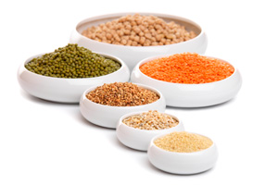

**3. Χαρακτηριστικά κινέζικης κουζίνας**

Η κινέζικη κουζίνα μπορεί να ικανοποιήσει τις γευστικές προτιμήσεις και του πιο απαιτητικού επισκέπτη. Αρκεί κανείς να ξέρει πού και πώς να ζητήσει αυτό που θέλει. Βεβαίως οι γεύσεις και το είδος του φαγητού που μπορεί να δοκιμάσει κανείς στην Κίνα δεν έχει τα ίδια χαρακτηριστικά με το φαγητό που προσφέρουν τα κινέζικα εστιατόρια κυρίως στις δυτικές χώρες.

Το φαγητό αποτελεί αναπόσπαστο κομμάτι του πολιτισμού της Κίνας, σε τέτοιο βαθμό, που συχνά η μαγειρική αποκαλείται και ένατη τέχνη. Με τα χρόνια έχουν καθιερωθεί οκτώ διαφορετικά στυλ μαγειρικής, ανάλογα με την επαρχία απ' όπου κατάγονται. Η κινεζική κουζίνα είναι χαρακτηριστική και αλησμόνητη. Τα τοπικά στυλ ποικίλλουν ιδιαίτερα και απευθύνονται σε διάφορα γούστα, σε κάθε όμως περιοχή θα βρείτε πάμπολλα γευστικότητα πιάτα.

H παραδοσιακή κινέζικη κουζίνα διαφέρει ανάλογα με την περιοχή. H κουζίνα της κάθε περιοχής έχει τα δικά της χαρακτηριστικά, αλλά γενικά για την κινέζικη κουζίνα ισχύουν ορισμένοι βασικοί κανόνες:

H προετοιμασία των υλικών είναι το σημαντικότερο στάδιο στο μαγείρεμα.  
•Tο μαγείρεμα είναι συνήθως πολύ σύντομο.   
•Tα υλικά κόβονται σε μικρά κομμάτια για να μπορούν να ψήνονται γρήγορα.  
•Tα λαχανικά, τα θαλασσινά και το ρύζι είναι από τα πιο διαδεδομένα υλικά στην κινέζικη κουζίνα.  
•Tο ευρύτερα διαδεδομένο σκεύος στην κινέζικη κουζίνα είναι το γουόκ, ένα σκεύος με στρογγυλή βάση και κοίλες πλευρές, που είναι ιδανικό για τηγάνισμα.  
•Tα φαγητά έχουν περιορισμένο λίπος, γιατί μαγειρεύονται με λίγο λάδι (σπορέλαιο) και άλιπες σάλτσες.

**Χαρακτηριστικές συνταγές των παραπάνω κουζινών**

**Αραβική κουζίνα**

**Φαλάφελ**

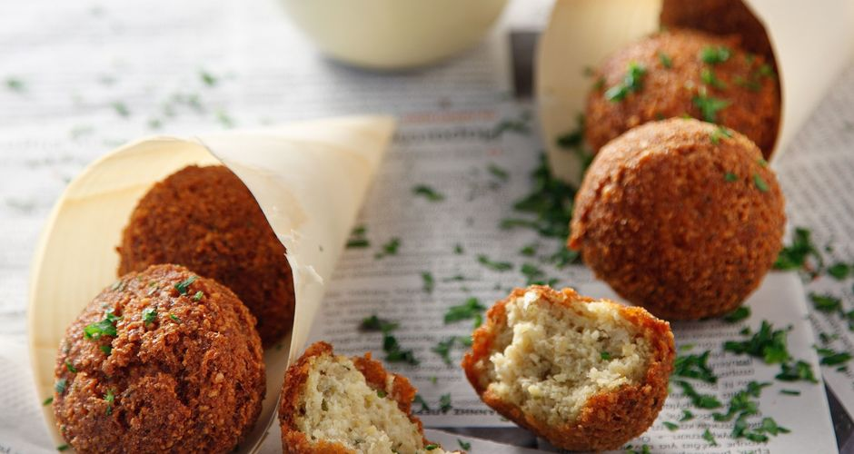

**Υλικά**

½ Κιλό ρεβίθια.

½ Ματσάκι μαϊντανό μόνο τα φύλλα χωρίς τα κοτσάνια.

1 Ματσάκι κύλινδρο φρέσκο μόνο τα φύλλα χωρίς τα κοτσάνια.

2 Μέτρια ξηρά κρεμμύδια.

4 Σκελίδες σκόρδο.

1 Κουτάλι της σούπας κύμινο.

1 Κουτάλι της σούπας ξηρό κύλινδρο.

1 Κοφτό κουτάλι της σούπας αλάτι.

1 Κοφτό κουταλάκι του τσαγιού σόδα φαγητού.

1 κιλό ηλιέλαιο η σπορέλαιο για το τηγάνισμα.

**Εκτέλεση**

Για να φτιάξουμε τα φαλάφελ, μουλιάζουμε τα ρεβύθια από την προηγούμενη ήμερα σε μπόλικο νερό να φουσκώσουν. Την επόμενη τα στραγγίζουμε και τα πολτοποιούμε στο μπλέντερ. Τα βάζουμε σε μπολ. Πολτοποιούμε το κρεμμύδι, το σκόρδο, τον μαϊντανό, τον κόλιανδρο, τη σόδα, το αλεύρι και τα μπαχαρικά και αλατοπιπερώνουμε. Τα προσθέτουμε στα πολτοποιημένο ρεβύθια, προσθέτουμε και το βαλσαμικό ξίδι με μέλι και ανακατεύουμε με κουτάλι το μίγμα. Με το κουτάλι παίρνουμε κουταλιές μίγμα. Τους δίνουμε σχήμα μεγάλου πλακέ κεφτέ. Τα βάζουμε σε λαδωμένο αντικολητικό ταψί και τα αλείφουμε με ελαιόλαδο. Τα ψήνουμε σε καλά προθερμασμένο φούρνο 200 βαθμούς C, για 15 λεπτά τα αναποδογυρίζουμε και συνεχίζουμε το ψήσιμο για 10 λεπτά περίπου επιπλέον μέχρι να ροδίσουν.

**Ινδική κουζίνα**

**Κοτόπουλο Τίκκα**

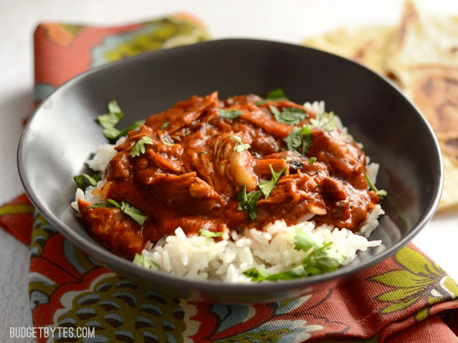

* 800 γρ. φιλέτο κοτόπουλο
* 300 γρ. γιαούρτι *στραγγιστό*
* 1 κουταλιά της σούπας τζίντζερ
* 2 κουταλιές της σούπας χυμό λεμονιού
* 1 κουταλιά της σούπας πιπέρι καγιέν
* ½ κουταλάκι του γλυκού κανέλα
* 1½ κουταλάκι του γλυκού κύμινο
* 1 κουταλάκι του γλυκού σκόρδο *αποξηραμένο, σε σκόνη*
* 1 κουταλιά της σούπας σπόρους κόλιανδρου
* Φρεσκοκομμένο πιπέρι

**Εκτέλεση**

Σε μικρό τηγάνι ζεσταίνουμε το ελαιόλαδο και καβουρδίζουμε ελαφρά το κύμινο και το κόλιαντρο, μέχρι να μυρίσουν (περίπου ένα λεπτό). Ανακατεύουμε καλά όλα τα υλικά με το ανάλογο αλατοπίπερο και χτυπάμε το μείγμα για λίγα δευτερόλεπτα στο μπλέντερ.

Σε ένα βαθύ και πλατύ σκεύος βάζουμε τα κομμάτια του κοτόπουλου και ανακατεύουμε πολύ καλά με το μείγμα. Σκεπάζουμε το σκεύος με μεμβράνη και το βάζουμε στο ψυγείο για 4 με 5 ώρες. Μουλιάζουμε ανάλογα ξύλινα σουβλάκια σε νερό για 30’ με 1 ώρα υπολογίζοντας 5 με 6 κύβους για το καθένα. Ψήνουμε τα σουβλάκια 4’ με 5’ από κάθε πλευρά. Τέλος τα σερβίρουμε με ραϊτα, το δροσερό ινδικό γιαουρτιού.

**Κινέζικη κουζίνα**

**Σπρινγκ Ρολς**

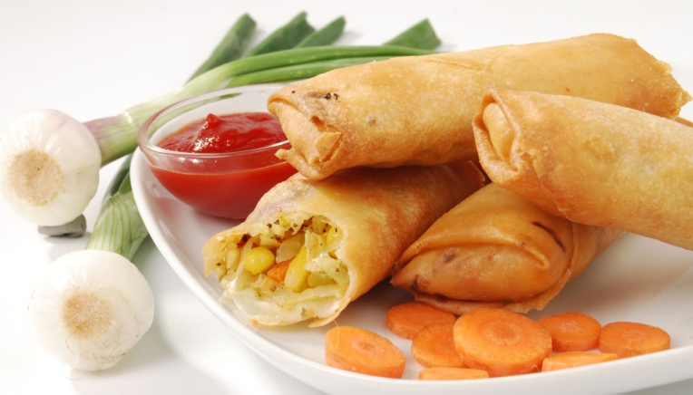

**Υλικά**

2 πακέτα φύλλα κρούστας (περισσεύουν μερικά)

3 κρεμμύδια ξερά

2 καρότα

1 πράσινη πιπεριά

μισό μικρό λάχανο

προαιρετικά: 100 - 200 γρ. αρακά

προαιρετικά: ¾ φλ. φύτρες φασολιών

3 κ.σ. σόγια

Για τη σάλτσα:

1 φλ. καφέ ξύδι

1 φλ.κ. ζάχαρη

1 φλ.κ. χυμό ντομάτας

¾ φλ.κ. χυμό ανανά

¾ φλ.κ. πορτοκαλάδα

1 κ.γ. σόγια

1 κ.σ. αλάτι

προαιρετικά: 1-2 κ.σ. κορν φλάουερ

**Εκτέλεση**

Περνάμε απ' τον τρίφτη τα κρεμμύδια, τα καρότα και το λάχανο και κόβουμε τη πιπεριά σε μικρούς κύβους. Τα ανακατεύουμε όλα μαζί και τα περιχύνουμε με τη σόγια, ανακατεύοντας πάλι. Τα τσιγαρίζουμε μέχρι να μαλακώσουν.

Τυλίγουμε τα ρολά χρησιμοποιώντας τα φύλλα κρούστας και τηγανίζουμε για λίγο σε βαθύ αντικολλητικό τηγάνι και σε δυνατή φωτιά. Τα ακουμπάμε σε απορροφητικό χαρτί.

Για τη σάλτσα : βάζουμε να βράσουν όλα τα υλικά για λίγο σε ένα κατσαρολάκι. Αν δεν βάλουμε κορν φλάουερ, την αφήνουμε αρκετές ώρες στο ψυγείο πριν σερβίρουμε.

**Ιταλική κουζίνα**

**Εισαγωγή**

Η ιταλική κουζίνα χαρακτηρίζεται από απλότητα, καθώς πολλά πιάτα της αποτελούνται μόνο από τέσσερα έως οχτώ υλικά. Οι Ιταλοί μάγειρες δεν δίνουν τόση σημασία στον τρόπο παρασκευής του φαγητού, όσο στην ποιότητα των υλικών που χρησιμοποιούν. Παλιότερα, τα ιταλικά πιάτα διέφεραν από περιοχή σε περιοχή, όμως στις μέρες μας συναντώνται παντού στις χώρα με μικρές παραλλαγές.

**Ιστορία**

Παρόλο που η Ιταλία ως χώρα όπως είναι γνωστή σήμερα δεν υπήρχε μέχρι τον 19ο αιώνα, η κουζίνα της ξεκίνησε πίσω αρκετά πίσω στην ιστορία, όπως αποδεικνύει και το βιβλίο μαγειρικής “Apicius”, το οποίο χρονολογείται στον 1ο αιώνα π.Χ.

Μετά την πτώση της Ρωμαϊκής Αυτοκρατορίας οι διάφορες πόλεις της ξεκινούν να αποστασιοποιούνται και να αποκτούν τι δικές τους παραδόσεις. Έτσι δημιουργούνται διάφορες παραλλαγές ψωμιών και ζυμαρικών. Ο πρώτος Ιταλός γνωστός συγγραφέας μαγειρικού βιβλίου ήταν ο Αρχέστρατος, οποίος έζησε στις Συρακούσες τον 4ο αιώνα π.Χ.

Οι περιοχές της βόρειας Ιταλίας δέχθηκαν επιρροές στην κουζίνα τους από το Γερμανικό πολιτισμό, ενώ οι περιοχές της νότιας, από τον Αραβικό και τον Μεσογειακό.

Η πρώτη συνταγή πίτσα εμφανίζεται στο μαγειρικό βιβλίο “Όπερα” του Bartolomeo Scappi, το οποίο εκδόθηκε το 1570.

Το 1891 εκδόθηκε το βιβλίο του Pellegrino Artusi “La scienza in cucina e l’arte di mangier bene” το οποίο θεωρείται η «Βίβλος» της Ιταλικής κουζίνας.

**Επιρροή σε άλλες κουζίνες**

Η ιταλική κουζίνα έχει επηρεάσει τις κουζίνες πολλών εθνικοτήτων ανά των κόσμο. Διάσημα στη Λιβύη είναι τα ζυμαρικά, τα οποία προστέθηκαν στο διαιτολόγιό των κατοίκων της, έπειτα από εισβολή των Ιταλών στη χώρα. Στη Νότια Αφρική, στην οποία εντοπίζεται ένας σημαντικός αριθμός Ιταλών μεταναστών, λειτουργούν ιταλικά εστιατόρια και πιτσαρίες, ενώ ορισμένα ιταλικά τυριά και ελαιόλαδο παρασκευάζονται στην ίδια τη χώρα.

Στις Φιλιππίνες, τα σπαγγέτι έφτασαν για πρώτη φορά στις αρχές του 1900 και έκτοτε έχουν εξελιχθεί σε τοπική σπεσιαλιτέ. Τα λαζάνια είναι επίσης δημοφιλή εκεί.

Στη Γαλλία, η κουζίνα της Κορσικής παρουσιάζει πολλές ομοιότητες με εκείνη της Ιταλίας, ενώ στη Μεγάλη Βρετανία είναι ευρέως γνωστά η πίτσα, τα σπαγγέτι μπολονέζ και τα λαζάνια.

Στις Ηνωμένες Πολιτείες συναντάμε πολλές παραλλαγές ιταλικών πιάτων προερχόμενα από την Καμπάνια και την Σικελία. Στο Μεξικό είναι διάφορα ιταλικά ζυμαρικά και σούπες, ενώ οι κουζίνες της Αργεντινής και της Βραζιλίας διακατέχονται από ιταλικά στοιχεία, λόγω του μεγάλου αριθμού Ιταλών μεταναστών στις χώρες αυτές.

**Συστατικά**

Στη Βόρεια Ιταλία τα κύρια συστατικά που χρησιμοποιούνται είναι το ψάρι, οι πατάτες, το ρύζι, το καλαμπόκι, τα λουκάνικα, το χοιρινό και διάφορα είδη τυριού. Επίσης σε πολλές συνταγές συναντώνται ο βασιλικός, οι ξηροί καρποί και το ελαιόλαδο. Ιδιαίτερα δημοφιλή πιάτα εκεί αποτελούν τα γεμιστά ζυμαρικά, η πολέντα και το ριζότο. Εξίσου γνωστά είναι και τα θαλασσινά. Η παραδοσιακή κουζίνα της Κεντρικής Ιταλίας χαρακτηρίζεται από τη συχνή χρήση ντομάτας, κρέατος, ψαριού και τυριού πεκορίνο. Οι ντομάτες είναι διάσημες και στη Νότια Ιταλία, μαζί με τις πιπεριές, τις ελιές και το ελαιόλαδο, το σκόρδο, τις αγκινάρες, τα πορτοκάλια, το τυρί ρικότα, τις μελιτζάνες, τα κολοκύθια, διάφορα είδη ψαριού και η κάπαρη. Ολόκληρη η Ιταλία είναι γνωστή για την τεράστια ποικιλία ζυμαρικών της, ενώ από τα πιο χαρακτηριστικά πιάτα της είναι τα μακαρόνια με σάλτσα ντομάτας.

**Διάσημα πιάτα**

1) Πίτσα Μαργαρίτα: Η πίτσα Μαργαρίτα αποτελεί την πιο παραδοσιακή πίτσα της Ιταλίας. Αποτελείται από λεπτή ζύμη, στην οποία πάνω τοποθετείται σάλτσα ντομάτας, μοτσαρέλα και βασιλικός.

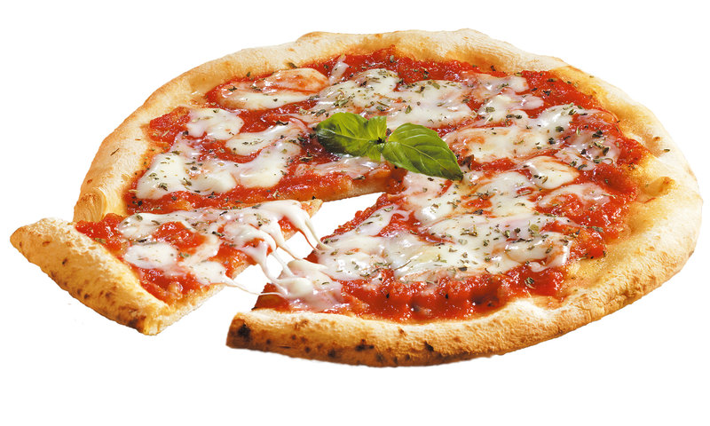

2) Ζυμαρικά Καρμπονάρα: Πρόκειται για μακαρονάδα συνοδευόμενη από ένα συνδυασμό ωμού αυγού, μπέικον, λευκού κρασιού και, μερικές φορές, τυριού

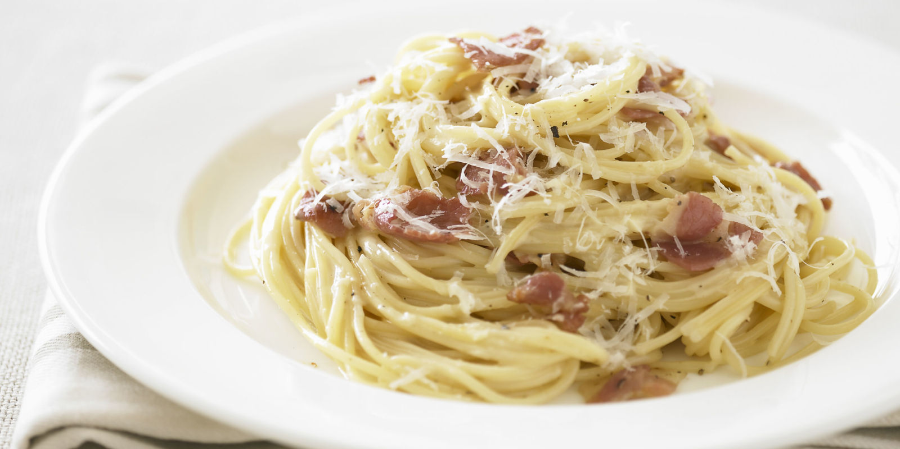

3) Κοτόπουλο Parmigiana: Πρόκειται για τηγανιτό κοτόπουλο με σάλτσα ντομάτας και παρμεζάνα.

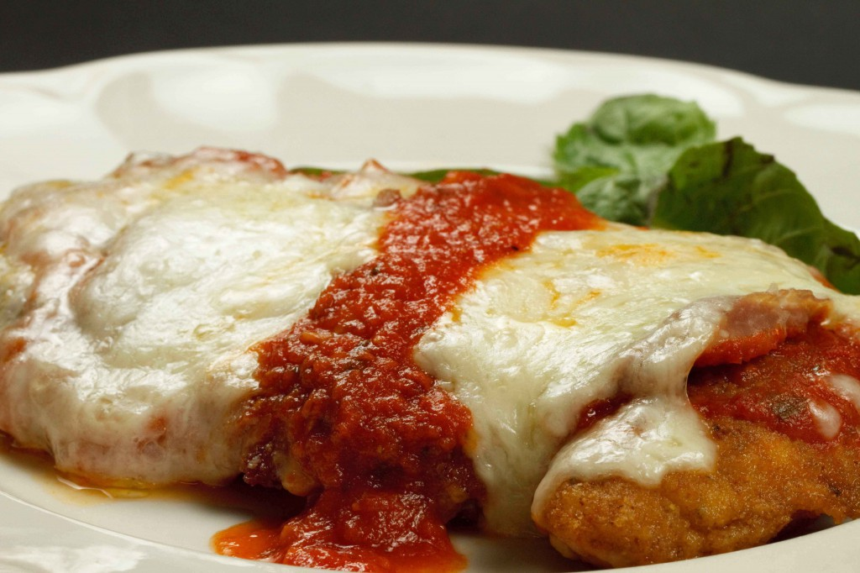

4) Λαζάνια: Τα λαζάνια φούρνου είναι μεγάλα φύλλα ζυμαρικών τοποθετημένα σε στρώσεις, στις οποίες ανάμεσα υπάρχει κιμάς, ψιλοκομμένο λουκάνικο, σάλτσα ντομάτας, μοτσαρέλα, παρμεζάνα και ρικότα.

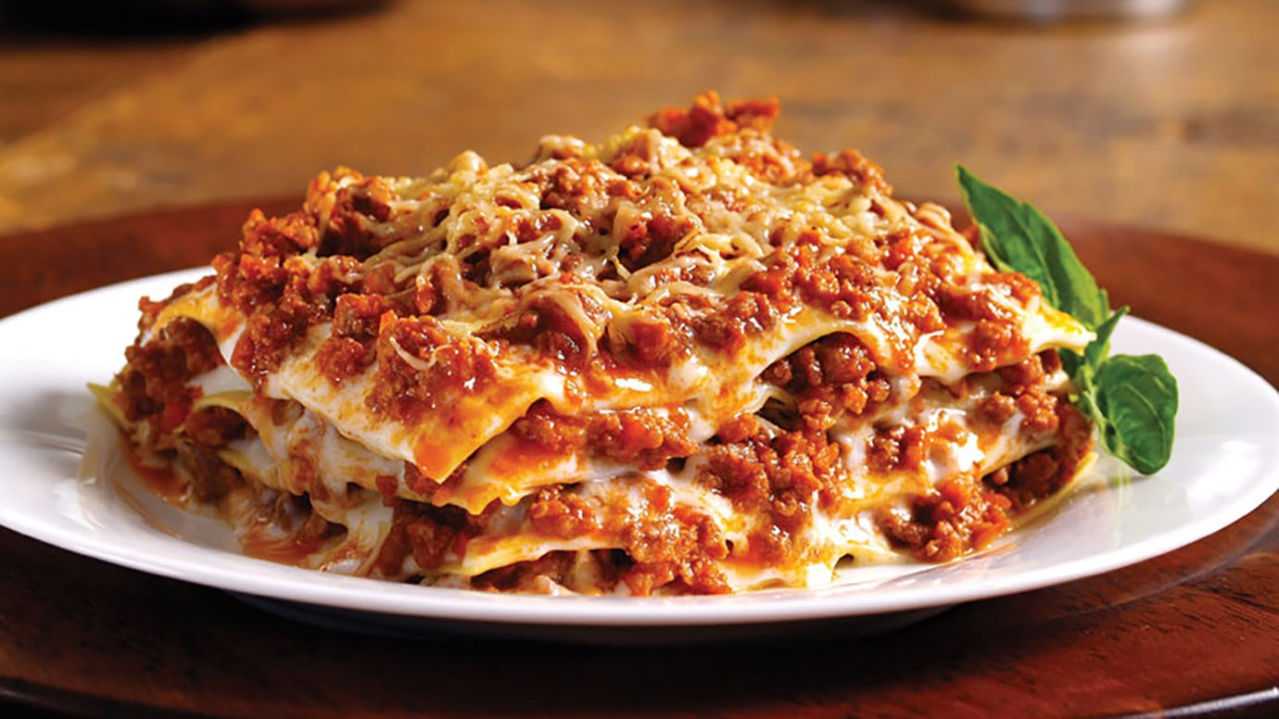

5) Γαρίδες fra diavolo: Το συγκεκριμένο πιάτο χαρακτηρίζεται από την πικάντικη γεύση του. Περιλαμβάνει γαρίδες με κόκκινη σάλτσα, σκόρδο και κόκκινο πιπέρι. Συνήθως σερβίρεται με ζυμαρικά.

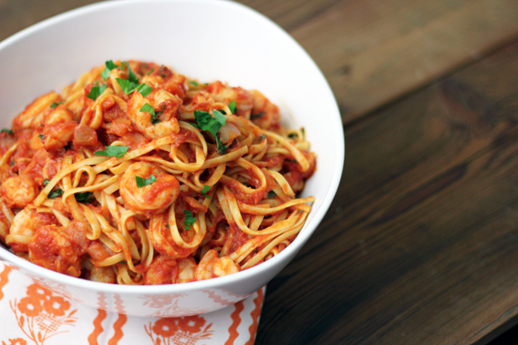

6) Tiramisu: Το παραδοσιακό tiramisu φτιάχνεται από στρώσεις σαβαγιάρ και κρέμας τυριού μασκαρπόνε, καφέ και κακάο, αν και υπάρχουν διάφορες παραλλαγές του.

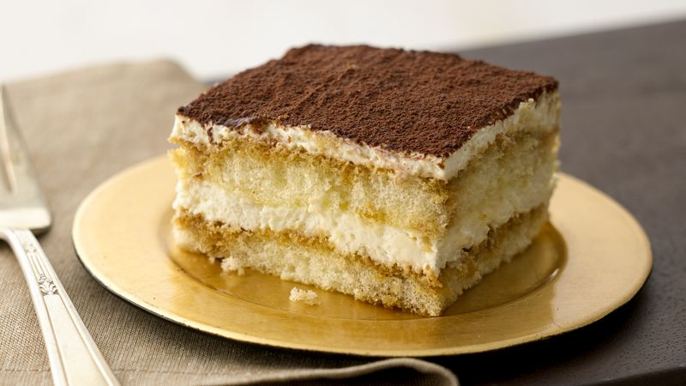

**ΓΕΡΜΑΝΙΚΗ ΚΟΥΖΙΝΑ**

**Εισαγωγή**

Σύμφωνα με τη φιλοσοφία της γερμανικής κουζίνας, ένα πλήρες πιάτο περιλαμβάνει πολύ κρέας, λαχανικά και πολλές πατάτες. Η συγκεκριμένη κουζίνα χαρακτηρίζεται από έντονες γεύσεις, ενώ υπάρχει ποικιλία συστατικών και τρόπων παρασκευής. Στην πραγματικότητα, ενώ μιλάμε για «γερμανική» κουζίνα, συναντώνται πολλές γαστρονομικές διαφορές από περιοχή σε περιοχή, μερικές φορές σε βαθμό που θα θεωρούσε κανείς πως πρόκειται για διαφορετικές κουζίνες.

**Ιστορία**

Η ιστορία της γερμανικής κουζίνας ξεκινά πολύ πίσω. Οι πρώτες αναφορές σε αυτή γνωστοποιούν πως η παραγωγή γαλακτοκομικών προϊόντων άκμαζε στη χώρα, ταυτόχρονα με την κτηνοτροφία. Ένα είδος μπύρας από βρώμη και μέλι κάνει την εμφάνισή του το 500 μ.Χ. Από νωρίς οι κάτοικοι της Γερμανίας χρησιμοποίησαν στις συνταγές τους το μαϊντανό, το σέλινο και τον άνηθο. Επηρεασμένοι από τους λαούς της Ιταλίας και της Γαλλίας, εισήγαγαν διαφόρων ειδών μπαχαρικά, ενώ υιοθέτησαν πολλούς από τους τρόπους μαγειρέματός τους. Τον 12ο αιώνα μ.Χ. η παραγωγή μπύρας είναι πλέον γνωστή σε ολόκληρη τη χώρα και συστηματική.

Από το μεσαίωνα και ύστερα, έχει δεχθεί τεράστια επιρροή από τη Σουηδία και την Αυστρία. Η τελευταία μάλιστα ευθύνεται για τη δημιουργία της διάσημης κουζίνας της Φρανκφούρτης, την οποία θεμελίωσε ο αυστριακής καταγωγής Μαργκαρέτε Σύττε Λιχότσκυ, το 1926.

**Επιρροή σε άλλες κουζίνες**

Η γερμανική κουζίνα υπήρξε πηγή έμπνευσης για χώρες σε διάφορες γωνιές του κόσμου. Η Βρετανική κουζίνα περιλαμβάνει πολλά πιάτα που προήλθαν από τη Γερμανία. Στην Ελλάδα, συναντώνται συχνά γερμανικά εστιατόρια, ενώ το γερμανικό λουκάνικο και κουλούρι (πρέτζελ) είναι γνωστά στον ελληνικό λαό. Η μεγαλύτερη όμως επιρροή σημειώνεται στη Γαλλία, η οποία υιοθέτησε κοινούς τρόπους με τους γερμανικούς για την Παρασκευή κρασιών, ψωμιών και γλυκών, όπως το apfelstrudel. Στις Ηνωμένες πολιτείες της Αμερικής καταναλώνονται καθημερινά φαγητά γερμανικής προέλευσης, όπως το hamburger, και το hotdog, το οποίο δεν είναι παρά μια παραλλαγή του frankfurter, το όνομα του οποίου δηλώνει την πόλη από την οποία προέρχεται. Επιπλέον, στην Αυστραλία είναι διαδεδομένα διάφορα είδη γερμανικών λουκάνικων και ένα κέικ με το όνομα Streuselkuchen.

**Συστατικά**

Τα πιο βασικά συστατικά της γερμανικής κουζίνας είναι το κρέας, τα αυγά, τα λαχανικά και το ψωμί. Επίσης σημειώνεται συχνή χρήση της κάπαρης, ιδιαίτερα στις γερμανικές σαλάτες. Συνηθίζεται τα γεύματα να συνοδεύονται με διαφόρων ειδών σάλτσες. Το κριθάρι κατέχει σημαντική θέση στο διαιτολόγιο των Γερμανών, αφού αποτελεί το βασικότερο συστατικό της μπύρας. Ακόμα, το χοντρό αλάτι συμπεριλαμβάνεται σε πολλά πιάτα.

**Διάσημα πιάτα**

1) Eintopf: Το Eintopf, που στα ελληνικά σημαίνει "μια κατσαρόλα", είναι ένα πιάτο που τρώγεται ζεστό. Τα συστατικά που περιλαμβάουν οι περισσότερες συνταγές είναι ζωμός κρέατος, λαχανικά, πατάτες και κρέας ή ψάρι.

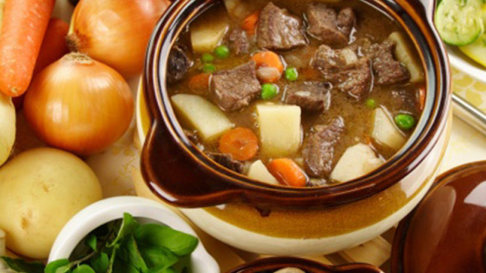

2) Brezel: Το Brezel είναι ένα από τα πιο γνωστά σνακ στη Γερμανία. Είναι αλμυρά ψωμάκια, που αποτελούνται από αλεύρι, μαγιά και νερό, ενώ πασπαλίζονται με χοντρό αλάτι.

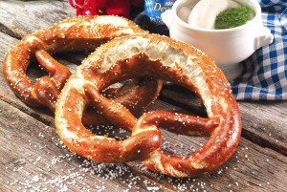

3) Kartoffelpuffer: Αυτό το πιάτο πρόκειται για πλακουτσοτές τηγανιτές κροκέτες πατάτας και είναι ένα πολύ συνηθισμένο φαγητό στη γερμανία. Αποτελούνται από τριμμένη πατάτα, αυγό, κρεμμύδι και μπαχαρικά, ενώ μπορεί να συνοδευτεί με αλμυρές γεύσεις, όπως κρέας ή ψάρι, αλλά και με γλυκές, όπως σως μήλου, ζάχαρη, μούρα και κανέλα.

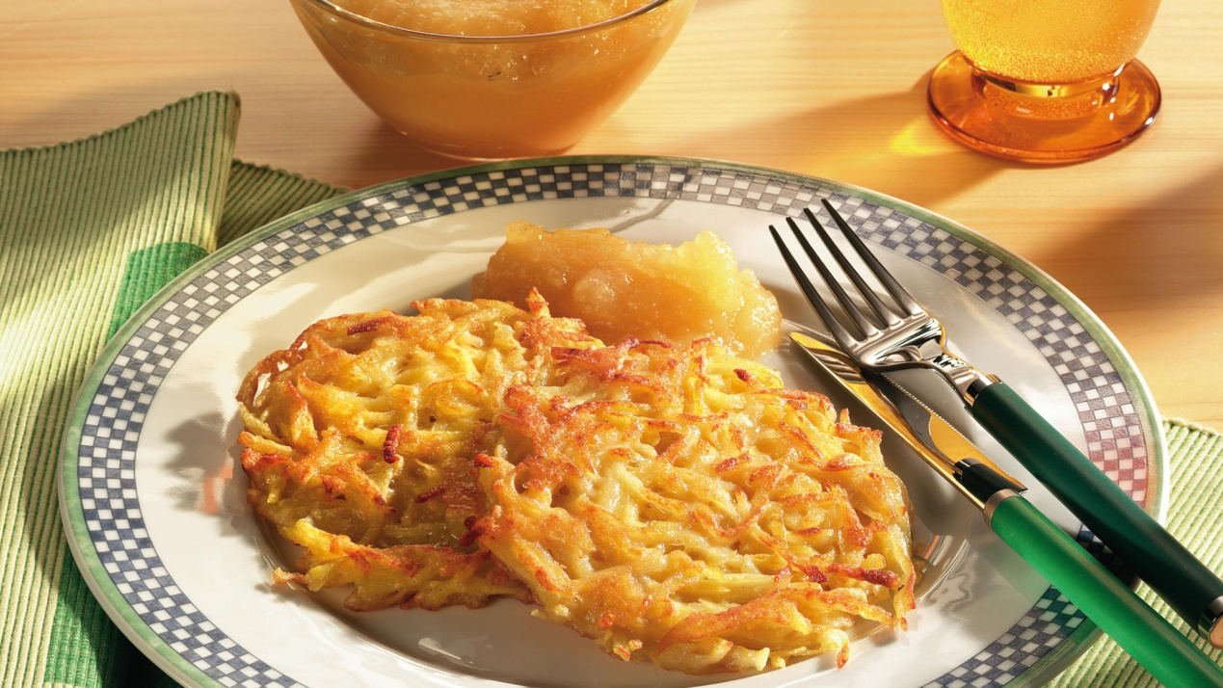

4) Wurst (Λουκάνικο) : Τα λουκάνικα είναι ένα από τα πιο διάσημα πιάτα της Γερμανίας, καθώς υπάρχουν πάνω από 1500 διαφορετικά είδη λουκάνικου. Τα πιο γνωστά λουκάνικα είναι το ψητό χοιρινό (Bratwurst), το βιενέζικο (Wiener Weisswurst) και το Schwarzwurst.

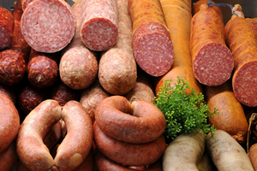

5) Schnitzel: Το Σνίτσελ πρόκειται για ένα κομμάτι χοιρινού κρέατος επικαλυμμένο από ένα μείγμα αλευριού, χτυπημένων αυγών και τριμμένων φρυγανιών. Συνήθως συνοδεύεται από μια φέτα λεμονιού και τηγανητές πατάτες, πουρέ ή πατατοσαλάτα.

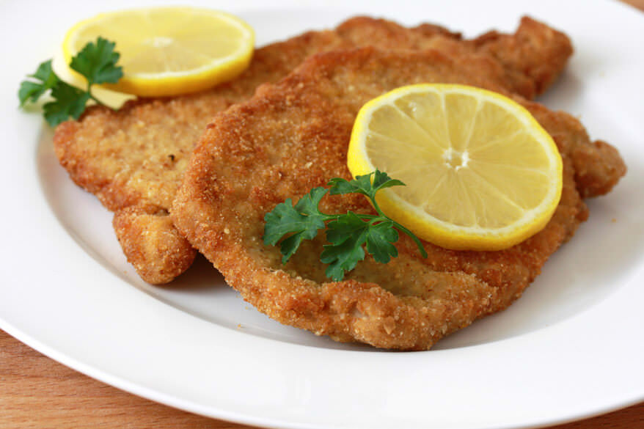

**Αγγλική Κουζίνα**

**Εισαγωγή**

Η Αγγλική Κουζίνα συμπεριλαμβάνει τις γαστρονομικές τεχνικές, παραδόσεις και συνταγές που συσχετίζονται με την Αγγλία. Χαρακτηρίζεται από ιδιαίτερα γνωρίσματα, τα οποία και τη διαφοροποιούν σε ένα βαθμό, ωστόσο μοιράζεται αρκετά κοινά στοιχεία με την ευρύτερη Βρετανική Κουζίνα. Αυτό οφείλεται εν μέρει στην εισαγωγή συστατικών και ιδεών από τις αποικίες που είχαν ιδρύσει στη Βόρεια Αμερική, την Κίνα και την Ινδία κατά τη διάρκεια της επικράτειας της Βρετανικής Αυτοκρατορίας, καθώς και στις μαζικές μεταπολεμικές μεταναστεύσεις που, μετέπειτα, πραγματοποιήθηκαν.

Η Αγγλική κουζίνα έχει τη φήμη μιας άνοστης και χωρίς ενδιαφέρον κουζίνας, ωστόσο αυτό είναι λανθασμένο. Πρόκειται για μία άποψη που βασίζεται αποκλειστικά στο γεγονός ότι η Αγγλική Κουζίνα αποκλίνει από το καθιερωμένο σύνηθες, αυτό που εμείς έχουμε θεωρήσει ως «ευχάριστο» και «γευστικό» με τα ετερόκλητα στοιχεία και τους περίεργους συνδυασμούς της, με αποτέλεσμα να μας απωθεί. Για το λόγο αυτό, οφείλουμε να συνειδητοποιήσουμε ότι η Αγγλική κουζίνα έχει δεχτεί επιρροές τόσο από τους λαούς που κατέκτησαν την περιοχή, όσο και από τις χώρες που η ίδια είχε κατακτήσει. Αποτελεί, δηλαδή, μία ξεχωριστή σύμπτυξη όλων των στοιχείων που αντιδιαστέλλουν τις διαφορετικές, εθνικές κουζίνες.

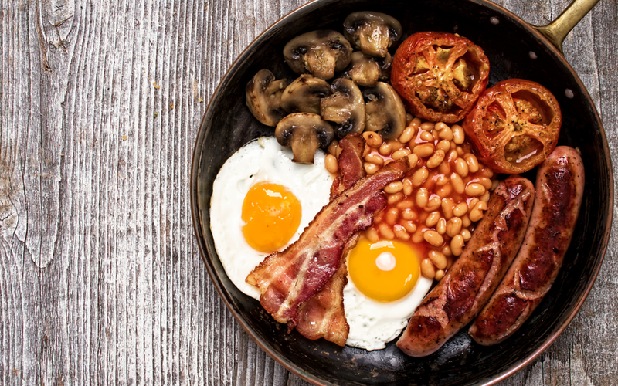

English Breakfast

**Ιστορία**

Η πλειοψηφία των παραδοσιακών γευμάτων της Αγγλικής Κουζίνας, είναι αρχαϊκής προέλευσης. Ορισμένες από αυτές τις τροφές αποτελούν το ψωμί, το τυρί, το ψητό και αντίστοιχα βραστό κρέας, οι πίτες, τα λαχανικά, ποικιλία ζωμών και τα ψάρια αλμυρού ή γλυκού νερού. Το Αγγλικό βιβλίο μαγειρικής, με τον τίτλο «Forme of Cury», εμπεριέχει μία συλλογή συνταγών για όλα τα προαναφερόμενα γεύματα.

Οι εξωτερικές επιρροές που ασκήθηκαν στη διαμόρφωση της Αγγλικής γαστρονομίας, χρονολογούνται από τη Μεσαιωνική Εποχή. Φερειπείν, το κάρυ εισάχθηκε στη Βρετανία τον δέκατο όγδοο αιώνα από την Ινδική υποήπειρο και προσαρμόστηκε σύμφωνα με τις διατροφικές προτιμήσεις των Άγγλων, χάρις στη συνταγή που επινόησε η Hannah Glasse για κοτόπουλο «currey». Επιπλέον, η Γαλλική Κουζίνα επηρέασε τις Αγγλικές συνταγές καθ’ όλη τη διάρκεια της Βικτωριανής Περιόδου. Μετά τον καταμερισμό που υπέστησαν τα τρόφιμα κατά τον Δεύτερο Παγκόσμιο Πόλεμο, το βιβλίο της Elizabeth David που αφορούσε τη Μεσογειακή Διατροφή είχε παταγώδη απήχηση και μέσω αυτού κατόρθωσε να ενσωματώσει την Ιταλική κουζίνα στην αντίστοιχη Αγγλική. Η επιτυχία της ενθάρρυνε και άλλους φιλόδοξους συγγραφείς να περιγράψουν τις διάφορες κουζίνες του κόσμου, συμπεριλαμβανομένου την Κινέζικη και την Ταϊλανδέζικη. Η Αγγλία εξακολουθεί να αφομοιώνει γαστρονομικές ιδέες από όλη την υφήλιο.

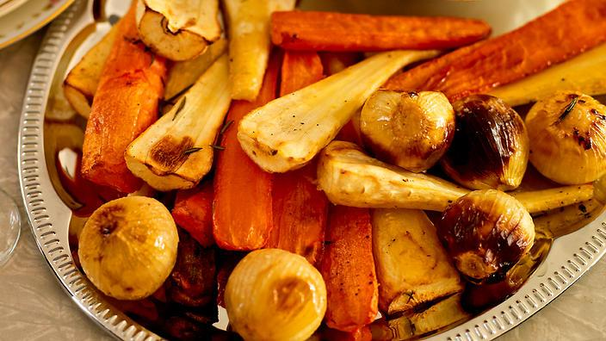

Oven – Roasted Vegetables.

**Διάσημα πιάτα-Συνταγές**

Παρά το γεγονός ότι η Αγγλική κουζίνα δε φημίζεται για την ιδιαιτερότητά της, όπως οι ανεπτυγμένες ξένες κουζίνες – Κινέζικη, Ινδική, Ελληνική/ Κυπριακή - , έχει αρκετά αντιπροσωπευτικά πιάτα:

1) Fish and chips : Κομμάτια συνήθως μπακαλιάρου ή άλλων ψαριών του Ατλαντικού Ωκεανού που τηγανίζονται σε λάδι, συνοδευόμενο με τηγανητές πατάτες.

2) Roast beef: Φέτες βοδινού, σερβιρισμένες με βραστές ή τηγανητές πατάτες, βραστά καρότα ή άλλα λαχανικά.

3) Yorkshire Pudding: μικρή πίτα από ψημένη ζύμη.

4) Toad in the Hole: Λουκάνικο σε Yorkshire pudding.

5) Steak and Kidney Pie: Πίτα με κομμάτια μοσχαριού και νεφρών.

6) Cornish Pasty: Μοσχάρι και λαχανικά σε φύλλο κρούστας.

7) English Breakfast: Τηγανητό μπέικον, τηγανητά αυγά, λουκάνικα, ψημένες φέτες ψωμιού, μανιτάρια, ομελέτα, βραστά φασόλια σε κόκκινη σάλτσα (καταναλώνεται με καφέ ή τσάι).

8) Baked beans: Μικρά φασόλια (συνήθως συσκευασμένα σε κονσέρβες) μαγειρευμένα σε κόκκινη σάλτσα, τα οποία αφήνουν μία ελαφρώς γλυκιά επίγευση.

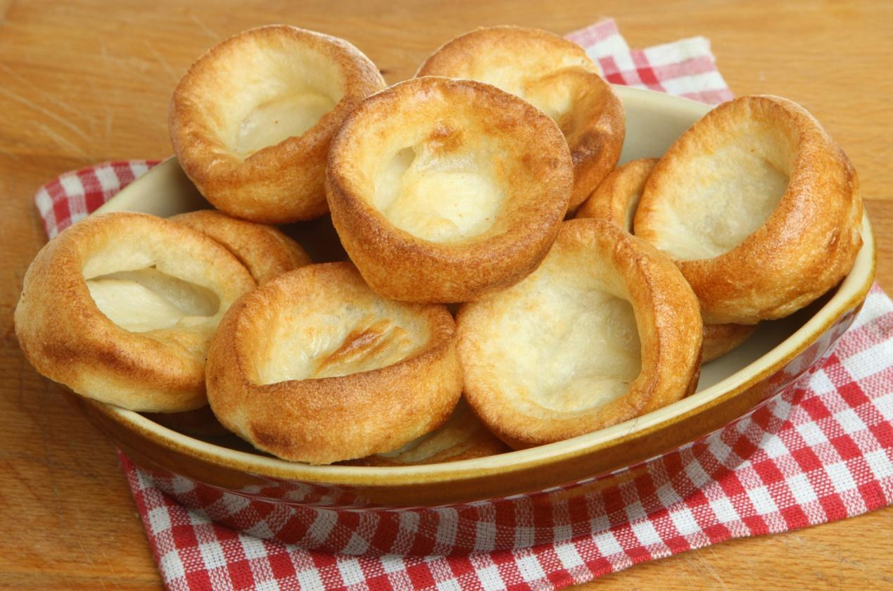

Yorkshire Pudding.

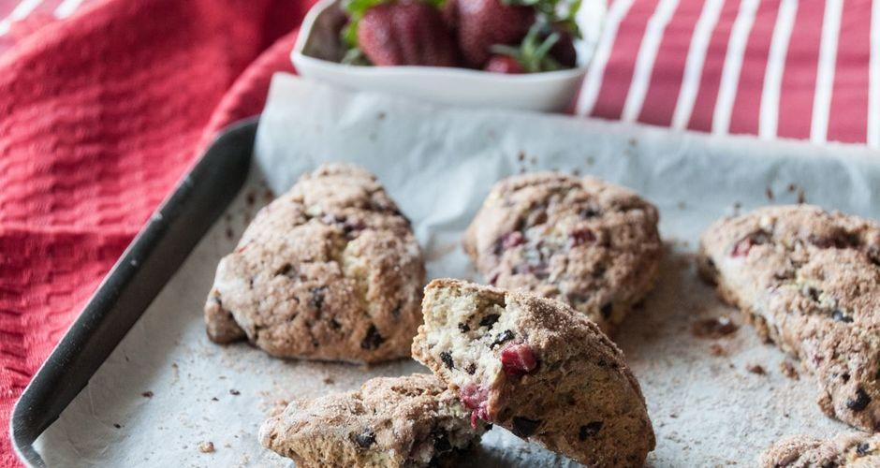

**Scones (Με σοκολάτα και φράουλα).**

-To scone είναι παραδοσιακό, Αγγλικό κουλουράκι – cake, του οποίου η ζύμη ενδέχεται να αποτελείται από σιτάρι, κριθάρι ή πλιγούρι βρώμης. Συνήθως έχει μία λεπτή στρώση λευκής ζάχαρης και αλείφεται με αυγό.-

• **Συστατικά**

➢ 500 γρ. αλεύρι

➢ 30 γρ. μπέικιν πάουντερ

➢ 7 γρ. σόδα

➢ 2 γρ. αλάτι

➢ 100 γρ. βούτυρο λιωμένο

➢ 100 γρ. ζάχαρη

➢ 110 ml γάλα 3,5% λιπαρά

➢ 2 αυγά ελαφρά χτυπημένα

➢ 100 γρ. δάκρυα σοκολάτας

➢ 200 γρ. φράουλες

➢ ζάχαρη και κανέλα για πασπάλισμα

• **Μέθοδος Εκτέλεσης**

❖ Σε ένα μπολ ρίχνουμε το αλεύρι, τη ζάχαρη, το μπέικιν πάουντερ, τη σόδα, το αλάτι και το βούτυρο και ανακατεύουμε το μείγμα λίγο με ένα κουτάλι. Στη συνέχεια ρίχνουμε μέσα τα αυγά, το γάλα, τα δάκρυα σοκολάτας και ανακατεύουμε με τη βοήθεια πάλι ενός κουταλιού.

❖ Παράλληλα κόβουμε τις φράουλες στα 4 και τις προσθέτουμε στο μείγμα ανακατεύοντας και ζυμώνοντας με τα χέρια μας πια, ελαφρά δημιουργώντας ένα στρογγυλό δίσκο διαμέτρου περίπου 25-30 εκ. και πάχους 1-2 εκ.

❖ Αλευρώνουμε το ζυμάρι μας και το τυλίγουμε σε μια μεμβράνη που προηγουμένως την έχουμε αλευρώσει. Βάζουμε στο ψυγείο να ξεκουραστεί για 2 ώρες.

❖ Σε ένα μπολ αναμειγνύουμε τη ζάχαρη με την κανέλα και αφήνουμε στην άκρη.

❖ Κόβουμε τη ζύμη σε τριγωνικά scones, (σαν πίτσα δηλαδή) τα βουτάμε στο μείγμα της ζάχαρης με την κανέλα ή τα πασπαλίζουμε και τα βάζουμε σε ένα ταψί στο οποίο έχουμε στρώσει λαδόκολλα.

❖ Ψήνουμε σε προθερμασμένο φούρνο στους 190 βαθμούς για περίπου 20-25 λεπτά. Τα αφήνουμε να κρυώσουν καλά και σερβίρουμε με μαρμελάδες και βούτυρο.

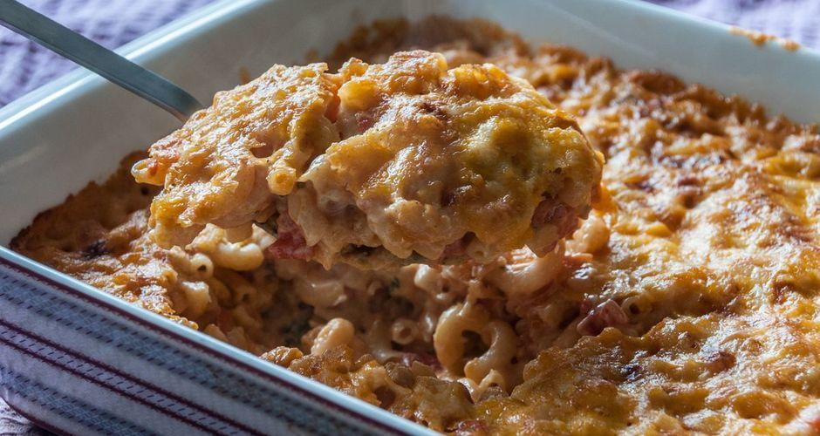

**Mac & Cheese με ντομάτα.**

**• Συστατικά**

➢ 500 γρ. μακαρονάκι κοφτό με γωνία

➢ 1 ½ κ.σ. πελτέ ντομάτας

➢ 1 κονσέρβα ντομάτα κονκασέ

➢ 6 κ.σ. βούτυρο γάλακτος

➢ 60 γρ. αλεύρι

➢ ¼ κ.γ. πιπέρι καγιέν

➢ 1 λίτρο γάλα 3,5% λιπαρά

➢ 1 κύβο κότας

➢ 4 κούπες τσένταρ τριμμένο

➢ 1 κούπα γραβιέρα τριμμένη

➢ θυμάρι φρέσκο μόνο τα φύλλα (4-5 κ.σ.)

**• Μέθοδος Εκτέλεσης**

Ένα γεύμα, με ρίζες Αγγλικές και Αμερικάνικες! Είναι αρκετά παιχνιδιάρικο φαγητό καθώς μπορείτε να κάνετε τις παραλλαγές που εσείς επιθυμείτε! Εγώ επέλεξα σε αυτή τη συνταγή να βάλω ντομάτα...Τα παιδιά σας θα το λατρέψουν!

❖ Προσαρμόζουμε τη σχάρα του φούρνου σε μεσαία θέση και προθερμαίνουμε στους 200 βαθμούς.

❖ Βράζουμε 4 λίτρα νερό σε μία πλατιά κατσαρόλα σε υψηλή φωτιά.  Ρίχνουμε μέσα 1 κ.σ. αλάτι και τα μακαρόνια και μαγειρεύουμε για να γίνουν al dente για περίπου 6 λεπτά. Σουρώνουμε, τα λαδώνουμε ελαφρά να μην κολλήσουν και κρατάμε στο πλάι.

❖ Στο μεταξύ, λιώνουμε το βούτυρο σε μεγάλο και βαθύ τηγάνι σε μέτρια φωτιά μέχρι να αρχίσει να αφρίζει.

❖ Ρίχνουμε μέσα το αλεύρι και τον πελτέ ντομάτας και σοτάρουμε καλά μέχρι να γίνει σαν μια αλοιφή το μείγμα.

❖ Σιγά σιγά και σε δόσεις ξεκινάμε να προσθέτουμε το γάλα ανακατεύοντας πολύ καλά πριν προσθέσουμε την επόμενη κουταλιά ώστε να μην κάνει γρομπαλάκια η σάλτσα μας. Συνεχίζουμε μέχρι να προσθέσουμε όλο το γάλα και μέχρι να δέσει η μπεσαμέλ και τότε την αφαιρούμε από τη φωτιά

❖ Ρίχνουμε μέσα τον κύβο και λίγο πιπέρι καγιέν και ανακατεύουμε.

❖ Σε ένα μπολ ρίχνουμε ντομάτα κονκασέ και αρκετό θυμάρι.

❖ Με μία τρυπητή κουτάλα βγάζουμε τα μακαρόνια και τα βάζουμε στο μπολ με την ντομάτα και ανακατεύουμε με μία κουτάλα.

❖ Ρίχνουμε τα μισά τυριά (τη μισή γραβιέρα και το μισό τσένταρ) σιγά σιγά στη μπεσαμέλ και ανακατεύουμε μέχρι να λιώσουν.

❖ Προσθέτουμε και τα ζυμαρικά μαζί με την τυρένια μπεσαμέλ και ανακατεύουμε με μία ξύλινη κουτάλα. Δοκιμάζουμε και προσθέτουμε και άλλα μυρωδικά αν θέλουμε. Ρίχνουμε το μείγμα σε ένα πυρέξ , προσθέτουμε από πάνω το υπόλοιπο τυρί και ψήνουμε μέχρι να αρχίσει η επιφάνεια να παίρνει χρώμα για περίπου 15 με 20 λεπτά. Το αφήνουμε να κρυώσει για 10-15 λεπτά πριν το σερβίρουμε.

**Γαλλική Κουζίνα**

**Εισαγωγή**

Τον 14ο αιώνα ο Guillaume Tirel, ένας σεφ γνωστός ως "Taillevent", έγραψε το Le Viandier, μία από τις πρώτες συλλογές συνταγών μαγειρικής της μεσαιωνικής Γαλλίας. Κατά την περίοδο αυτή, η γαλλική κουζίνα είχε επηρεαστεί σε μεγάλο βαθμό από την ιταλική κουζίνα. Τον 17ο αιώνα, οι σεφ François Pierre La Varenne και Marie-Antoine Carême πρότειναν εναλλακτικές συνταγές που απομάκρυναν τη γαλλική κουζίνα από τις ξένες επιρροές στις οποίες εκτίθονταν, βοηθώντας στη διαμόρφωση του ξεχωριστού και ιδιαίτερου «γαλλικού στυλ» που τη χαρακτηρίζει. Δύο από τα κυριότερα εδέσματα της γαλλικής κουζίνας αποτελούν το τυρί και το κρασί, καθώς και οι διάφορες παραλλαγές τους. Είναι σημαντικό να αναφερθεί ότι τα εν λόγω προϊόντα διαδραμάτισαν ζωτικό ρόλο στην εξέλιξη της διατροφής τόσο σε εθνικό όσο και σε περιφερειακό – έχοντας ως επίκεντρο πρωτίστως την Ευρώπη - επίπεδο.

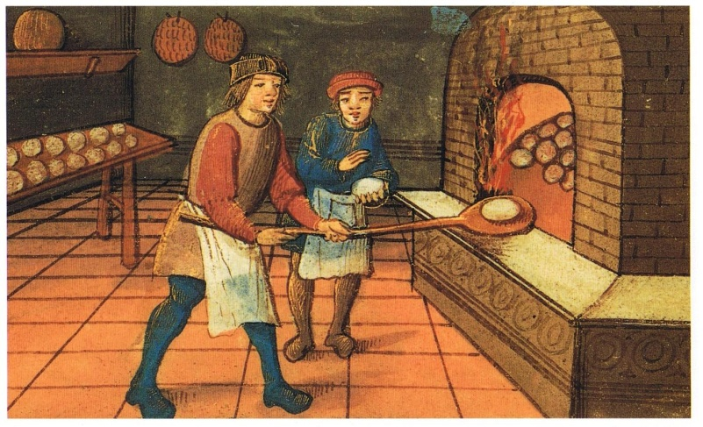

Η Γαλλική κουζίνα έλαβε την τελική της μορφή τον 20ο αιώνα, χάρις στις παρεμβάσεις του Auguste Escoffier και έγινε η σύγχρονη «υψηλής αισθητικής» (haute cuisine) κουζίνα. Ο Escoffier, ωστόσο, παρέλειψε ένα μεγάλο μέρος των τοπικών γαστρονομικών χαρακτηριστικών που χρησιμοποιούνταν στις διάφορες περιοχές της Γαλλίας, με αποτέλεσμα η οικιακή εκτέλεση της Γαλλικής κουζίνας να καθίσταται δύσκολη. Η έκδοση των εντύπων « Γαστρο-τουρισμός» και « Michelin» διευκόλυναν την εξοικείωση των ανθρώπων με την πλούσια αστική αλλά και αγροτική διάσταση της κουζίνας της γαλλικής υπαίθρου. Η κουζίνα του Gascon είχε εξίσου ισχυρή επιρροή στα νοτιοδυτικά της Γαλλίας. Πολλά πιάτα που κάποτε καταναλώνονταν αποκλειστικά από τις περιφέρειες, πολλαπλασιάστηκαν, κυκλοφορώντας σε παραλλαγές σε όλη τη χώρα. Η γνώση της γαλλικής μαγειρικής έχει συμβάλει σημαντικά στη δυτική κουζίνα. Διδάσκεται ευρέως στις δυτικές σχολές μαγειρικής και γενικά στη γαστρονομική εκπαίδευση. Τον Νοέμβριο του 2010, η γαλλική γαστρονομία εντάχθηκε από την UNESCO, στις λίστες της «άυλης πολιτιστικής κληρονομιάς» του κόσμου.

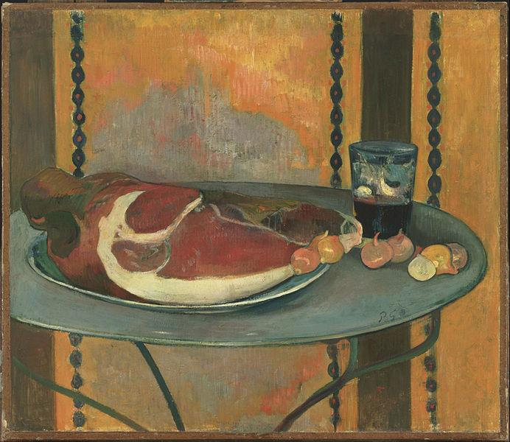

**Ιστορία**

Στη γαλλική μεσαιωνική κουζίνα, τα συμπόσια ήταν ευρέως διαδεδομένα μεταξύ της αριστοκρατίας. Σε γενικές γραμμές, το φαγητό τρωγόταν με τα χέρια, τα κρέατα ήταν κομμένα σε μεγάλα κομμάτια και κρατιόντουσαν μεταξύ του αντίχειρα και 2 άλλων δαχτύλων. Οι σάλτσες είχαν πολύ παχιά και μεστή υφή, ενώ σε μεγάλο βαθμό γινόταν μεγάλη χρήση από αρωματισμένες μουστάρδες. Οι πίτες με τις πολύ παχιές ζύμες ήταν ένα πολύ σύνηθες στοιχείο στα συμπόσια και σερβιριζόντουσαν στην αρχή και όχι ως κυρίως γεύμα. Τα γεύματα συχνά τελείωναν με ένα issue de table, όπως το αποκαλούσαν οι Γάλλοι, το οποίο στην συνέχεια μετονομάστηκε στο γνωστό μας, σήμερα, «επιδόρπιο». Συνήθως αποτελούνταν από κουφέτα (στο Μεσαίωνα, ήταν καρυκεύματα τυλιγμένα με κομμάτια σκληρής ζάχαρης ή μελιού), επιλεγμένα τυριά και γευστικά κρασιά όπως το hypocras.

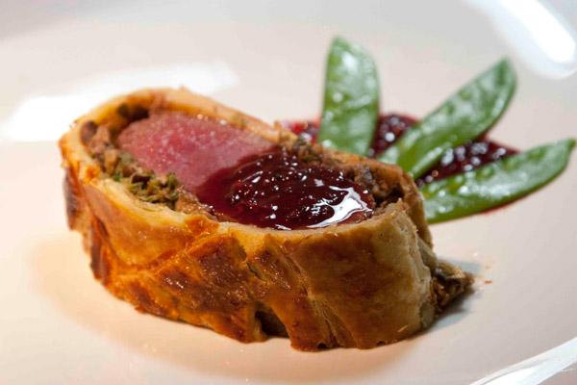

**Συστατικά Γαλλικής κουζίνας**

Τα συστατικά που χρησιμοποιούνταν, ποίκιλαν σημαντικά ανάλογα με τις εποχές του χρόνου. Πολλά είδη τροφίμων συντηρήθηκαν με αλάτι, μπαχαρικά, μέλι, και πολλά άλλα συντηρητικά. Την άνοιξη, το καλοκαίρι, και το φθινόπωρο υπήρχε αφθονία στην τροφή που καταναλώνονταν, ενώ το χειμώνα τα γεύματα ήταν πιο αραιά. Προκειμένου να εξασφαλίσουν το, απαραίτητο για τη διατροφή τους, κρέας, τα ζώα σφαγιαζόντουσαν στην αρχή του χειμώνα. Το βοδινό κρέας το συντηρούσαν στην άλμη, ενώ το χοιρινό ήταν και αλατισμένο και καπνιστό. Το μπέικον και τα λουκάνικα καπνίζονταν μέσα στην καμινάδα, ενώ τις γλώσσες και χοιρομέρια τις αποξήραιναν σε άλμη. Τα αγγούρια έμπαιναν επίσης στην άρμη, ενώ οποιοδήποτε πράσινο προϊόν, συσκευάζονταν σε βάζα με αλάτι. Τα φρούτα, τους ξηρούς καρπούς και τα λαχανικά τα έβραζαν με μέλι για τη συντήρηση. Οι φάλαινες, δελφίνια και φώκιες θεωρούνταν ψάρια με υψηλή περιεκτικότητα σε θρεπτικές ουσίες και τρωγόντουσαν στην διάρκεια της Σαρακοστής. Για τη συντήρηση των θαλασσινών τροφίμων τους, αξιοποιούσαν τις τεχνητές λίμνες. Επιπλέον, τα πουλερικά διατηρούνταν σε ειδικές αυλές, εκ των οποίων, τα περισσότερα είδη προορίζονταν για τον κορεσμό των ευγενών.

Τα μπαχαρικά, αν και πολύ ακριβά, είχαν μεγάλη ζήτηση εκείνη την εποχή. (πιπέρι, κανέλα, γαρίφαλο, μοσχοκάρυδο, και σκήπτρο). Ορισμένα μπαχαρικά που χρησιμοποιούνται, τα οποία δεν είναι πλέον διαθέσιμα στη γαλλική κουζίνα, είναι τα cubebs, το μακρύ πιπέρι (και τα δύο προέρχονται από τα αμπέλια και είναι παρόμοια με μαύρο πιπέρι), οι σπόροι του παραδείσου, και galengale. Στα διάφορα πιάτα προστίθεντο γλυκόξυνες γεύσεις, συχνά συνδυασμένες με ζάχαρη ή μέλι.

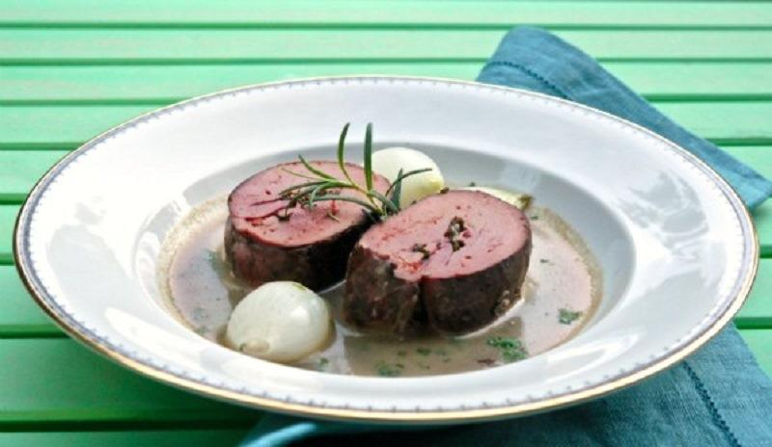

**Διάσημα πιάτα και συνταγές**

Οτιδήποτε αποτελούσε οπτική πανδαισία βραβευόταν. Το χρώμα δημιουργούνταν με την χρήση των χυμών από σπανάκι και πράσα. Το κίτρινο προερχόταν από το σαφράν ή τους κρόκους αυγού, ενώ το κόκκινο ήρθε από ηλίανθο, και το μωβ από μια ποικιλία ηλιοτρόπιων. Χρυσά και ασημένια φύλλα τοποθετούνταν στις επιφάνειες των τροφίμων. Το αποτέλεσμα όλων αυτών ήταν περίτεχνα πιάτα, όπως το Tourte parmerienne, ένα πιάτο ζύμης που ήταν φτιαγμένο έτσι ώστε να μοιάζει με κάστρο, περιβεβλημένο από «πυργίσκους» κοτόπουλου, επικαλυμμένοι με φύλλο χρυσού. Ένα από τα μεγαλύτερα αριστουργήματα της εποχής ήταν ψητός κύκνος ή παγώνι, τα οποίο σερβίρονταν αφού τα πόδια και το ράμφος είχαν επιχρυσωθεί. Δεδομένου ότι και τα δύο πουλιά δεν ήταν ιδιαίτερα γευστικά, πρόσθεταν μαγειρεμένο κιμά και κρέας χήνας ή κοτόπουλου.

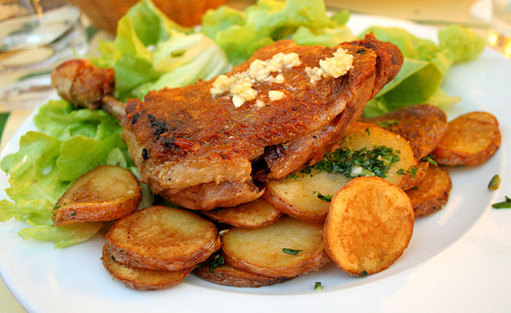

Αμερικανική Διατροφή

To μεγάλο ζήτημα με την ταυτοποίηση της αμερικανικής κουζίνας ξεκινάει από το γεγονός ότι σημαίνει πολλά και διαφορετικά πράγματα για τους ίδιους τους Αμερικανούς. Πρόκειται για μια κουζίνα που είναι κατεξοχήν περιφερειακή, κεντρωμένη με την έννοια του ethnic (εξαιτίας της διαπολιτισμικότητας των μεταναστών) και ευλογημένη με μια τεράστια γεωργική παραγωγή, η οποία δίνει εύκολη και φτηνή πρόσβαση σε κάθε λογής πρώτες ύλες. Αυτό δημιούργησε μια «πολυφωνία» στις αντιλήψεις περί «εθνικής κουζίνας», οι οποίες ενοποιήθηκαν κατά τις δεκαετίες του ’50 και του ’60 εξαιτίας της τεράστιας επιρροής του βιομηχανοποιημένου φαγητού και της πρωτόγνωρης ανάπτυξης των βιομηχανιών τροφίμων της εποχής. Ετσι, παρά τον πλούτο της κουζίνας τους, όλοι οι Αμερικανοί συμφώνησαν ότι ένα πιάτο όπως, για παράδειγμα, τα πράσινα φασολάκια «casserole» -τα οποία φτιάχνονται αποκλειστικά με έτοιμα προιόντα από το σουπερμάρκετ, δηλαδή με κατεψυγμένα πράσινα φασολάκια, μία κονσέρβα σούπας μανιταριών και κατεψυγμένα τηγανητά κρεμμύδια- είναι κάτι αποκλειστικά αμερικανικό γιατί στην ουσία ενσωματώνει τη δύναμη της βιομηχανικής παραγωγής, η οποία είναι και σύμβολο της εθνικής ταυτότητας.

Η επίδραση του φαγητού αυτού του τύπου δημιούργησε ένα τεράστιο ρήγμα στη μαγειρική ψυχή των Αμερικανών, δημιουργώντας δύο κουλτούρες φαγητού: Μία που αφορά την καλή τεχνική και τις άριστες πρώτες ύλες, και μια δεύτερη, που απευθύνεται κυρίως στα φτωχά στρώματα της κοινωνίας και βασίζεται σε αυτό που οι ίδιοι αποκαλούν «διατροφή του σουπερμάρκετ». Εδώ θα πρέπει να τονίσουμε ότι η επιρροή της «μαμάς», η οποία επενέβη με αριστοτεχνικούς τρόπους στα έτοιμα προϊόντα, ήταν καθοριστική, με αποτέλεσμα οι Αμερικανοί σήμερα να αποκαλούν «κουζίνα της μαμάς» μια σειρά πιάτα που έχουν ως βάση τους τα ημιέτοιμα προϊόντα του σουπερμάρκετ.H «διατροφή του σουπερμάρκετ» λατρεύτηκε από τους Αμερικανούς, που αρέσκονται στις ευκολίες της.

Οι πιο γνωστές αμερικανικές συνταγές

**Apple pie, Pumpkin pie**Κατεψυγμένη τάρτα γεμισμένη με 1 κονσέρβα μήλο ή κολοκύθα και έτοιμο μείγμα μπαχαρικών, και ψημένη στο φούρνο.

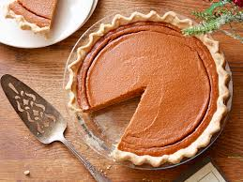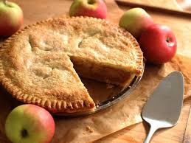

**BBQ**H αγαπημένη μαγειρική μέθοδος των Αμερικανών. Η αίσθηση του «δημόσιου» είναι εξίσου σημαντική με το ίδιο το φαγητό. Η παρουσία της γυναίκας στη συγκεκριμένη διαδικασία σχεδόν απαγορεύεται!

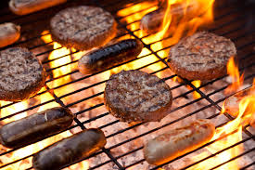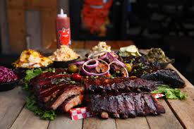

**Chicago Pizza**Μια καθαρά αμερικανική συνεισφορά στην κουλτούρα της πίτσας. Με σχετικά μαλακή και παχιά ζύμη, ψημένη σε βαθύ μεταλλικό πιάτο.

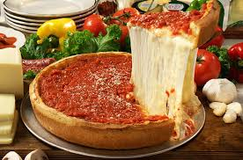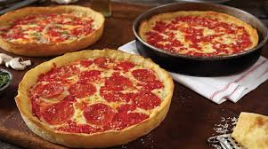

**Fried Chicken**Συνήθως πωλείται έτοιμο για τηγάνισμα, αν και στα περισσότερα σπίτια «πανάρεται» με ξινόγαλα, αβγό και φρυγανιά, και τηγανίζεται. Συνήθως είναι αρκετά πικάντικο.

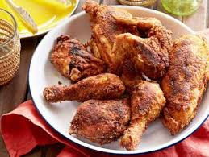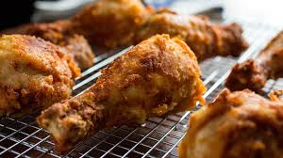 **Macaroni & cheese**Κοφτό μακαρονάκι, μία κονσέρβα σούπα κοτόπουλο και αρκετό τυρί cheddar, όλα μαζί ψητά στον φούρνο.

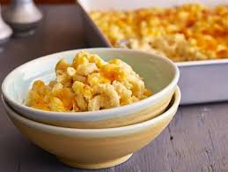

# Μεξικανική διατροφή

Ο όρος Μεξικάνικη Κουζίνα χρησιμοποιείται για τα είδη φαγητών που προέρχονται από το Μεξικό. Η Μεξικάνικη κουζίνα είναι γνωστή για τις ποικίλλες γεύσεις της, το πολύχρωμο στολισμό των πιάτων της και τη ποικιλία των συστατικών και των καρυκευμάτων, πολλά από τα οποία είναι βασικά προϊόντα της χώρας.

Τα κύρια εμπορεύματα της Μεξικάνικης κουζίνας είναι κυρίως το καλαμπόκι και τα φασόλια. Το καλαμπόκι είναι το παραδοσιακό βασικό προϊόν του Μεξικού και η χρήση του είναι ευρεία. Τρώγεται ακατέργαστο ακριβώς όπως είναι και ως συστατικό πολλών πιάτων. Η μεγαλύτερη μάζα καλαμποκιού όμως, χρησιμοποιείται για να φτιαχτεί η 'masa', η ζύμη δηλαδή για τις ταμάλες, τις τορτίγιες και πολλά άλλα φαγητά που βασίζονται στο καλαμπόκι. Τα γλυκοκολόκυθα και οι πιπεριές παίζουν επίσης σημαντικό ρόλο στη Μεξικάνικη Κουζίνα.

Τα πιο σημαντικά και συχνά καρυκεύματα στη Μεξικάνικη κουζίνα είναι η σκόνη [τσίλι](https://el.wikipedia.org/wiki/%CE%A4%CF%83%CE%AF%CE%BB%CE%B9" \o "Τσίλι), το κύμινο, η ρίγανη, το [κόλιανδρο](https://el.wikipedia.org/wiki/%CE%9A%CF%8C%CE%BB%CE%B9%CE%B1%CE%BD%CE%B4%CF%81%CE%BF%CF%82" \o "Κόλιανδρος) , το [επασότε](https://el.wikipedia.org/w/index.php?title=%CE%95%CF%80%CE%B1%CF%83%CF%8C%CF%84%CE%B5&action=edit&redlink=1) (epazote), η κανέλα και το [κακάο](https://el.wikipedia.org/wiki/%CE%9A%CE%B1%CE%BA%CE%AC%CE%BF). Το [τσιπότλε](https://el.wikipedia.org/w/index.php?title=%CE%A4%CF%83%CE%B9%CF%80%CF%8C%CF%84%CE%BB%CE%B5&action=edit&redlink=1" \o "Τσιπότλε (δεν έχει γραφτεί ακόμα)) (chipotle), ένα καπνιστό τσίλι φτιαγμένο από το φυτό [χαλαπένιο](https://el.wikipedia.org/w/index.php?title=%CE%A7%CE%B1%CE%BB%CE%B1%CF%80%CE%AD%CE%BD%CE%B9%CE%BF&action=edit&redlink=1" \o "Χαλαπένιο (δεν έχει γραφτεί ακόμα)) (jalapeño), είναι επίσης διαδεδομένο στη Μεξικάνικη κουζίνα. Πολλά Μεξικάνικα πιάτα περιλαμβάνουν [σκόρδο](https://el.wikipedia.org/wiki/%CE%A3%CE%BA%CF%8C%CF%81%CE%B4%CE%BF) και [κρεμμύδια](https://el.wikipedia.org/wiki/%CE%9A%CF%81%CE%B5%CE%BC%CE%BC%CF%8D%CE%B4%CE%B9).

Όπως το καλαμπόκι, έτσι και το [ρύζι](https://el.wikipedia.org/wiki/%CE%A1%CF%8D%CE%B6%CE%B9) είναι το πιο διαδεδομένο σιτηρό στη Μεξικάνικη διατροφή. Σύμφωνα με τη συγγραφέα [Karen Hursh Graber](https://el.wikipedia.org/w/index.php?title=Karen_Hursh_Graber&action=edit&redlink=1), η πρώτη εισαγωγή ρυζιού στην [Ισπανία](https://el.wikipedia.org/wiki/%CE%99%CF%83%CF%80%CE%B1%CE%BD%CE%AF%CE%B1) από τη Βόρεια Αφρική τον 4ο αιώνα οδήγησε στην Ισπανική εισαγωγή ρυζιού στο Μεξικό, στο λιμάνι της [Veracruz](https://el.wikipedia.org/w/index.php?title=Veracruz&action=edit&redlink=1" \o "Veracruz (δεν έχει γραφτεί ακόμα)) το 1520. Αυτό, κατά πώς λέει η Graber, ήταν η απαρχή για τη δημιουργία μιας από τις καλύτερες κουζίνες του κόσμου.

**Burrito**  
Το μεξικάνικο σουβλάκι που κάνει θραύση ανά τον κόσμο, στο Μεξικό αποτελεί το παραδοσιακό πιάτο της πόλης Ciudad Juárez. Το αυθεντικό burrito είναι μικρό και λεπτό με ένα ή δύο συστατικά στη γέμιση της τυλιγμένης τορτίγιας, τα οποία είναι συνήθως κρέας ή ψάρι, πατάτες, ρύζι φασόλια, τυρί asadero (μεξικάνικο τυρί) και chile relleno (γεμιστή πιπεριά). Το burrito αποτελεί για πολλούς το ιδανικό… πρωινό, μεσημεριανό και βραδινό, κυρίως στο βόρειο μέρος της χώρας, όπου είναι δημοφιλές. 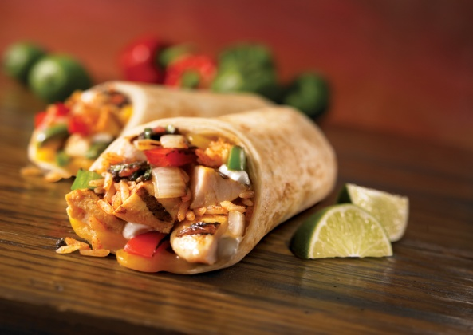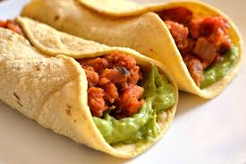

**Chilaquiles**  
Αυτό το παραδοσιακό πρωινό περιλαμβάνει ελαφρώς ψημένες tortillas καλαμποκιού, κομμένες στα τέσσερα με τόπινγκ από πράσινη ή κόκκινη σάλτσα (με την κόκκινη να είναι πιο καυτερή). Στον κορυφή προστίθενται επίσης τηγανητά αβγά ή ομελέτα και κοτόπουλο, όπως επίσης τυρί και κρέμα. Το πιάτο αυτό συνήθως σερβίρεται με λίγα frijoles, δηλαδή ξανατηγανισμένα φασόλια. Όχι ακριβώς το πρωινό που είχαμε συνηθίσει μέχρι σήμερα…

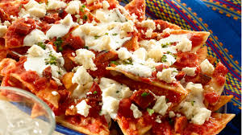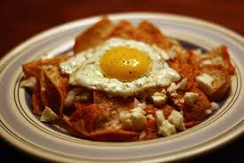

**Pozole**  
Σύμφωνα με τους ανθρωπολόγους, αυτή η… προϊστορική σούπα χρησιμοποιούνταν σε τελετουργικές θυσίες στα αρχαία χρόνια. Σήμερα, όμως, είναι απλώς ένα πολύ απολαυστικό πιάτο σε διάφορες βερσιόν με κοτόπουλο, χοιρινό ή λαχανικά και φτιάχνεται με πολέντα και πλήθος βοτάνων και μπαχαρικών, τα οποία παραδοσιακά σιγοβράζονται για ώρες. Όταν είναι έτοιμο να σερβιριστεί, συνήθως το γαρνίρουν με λίγο κρεμμύδι, τσίλι, ραπανάκι και μαρούλι.

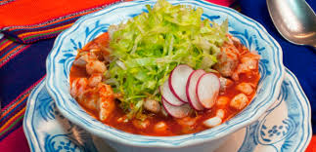 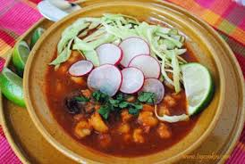

**Cochinita Pibil**  
Πρόκειται για ένα πολύ γευστικό πιάτο με χοιρινό και πορτοκάλι, το οποίο σερβίρεται με σάλτσα από κρεμμύδι τουρσί και πιπεριά jalapeno. Η αυθεντική συνταγή αυτού του κλασσικού πιάτου από την Yucatán περιλαμβάνει το μαρινάρισμα του χοιρινού σε χυμό πορτοκαλιού και το τύλιγμά του σε φύλλο μπανάνας για το ψήσιμο.

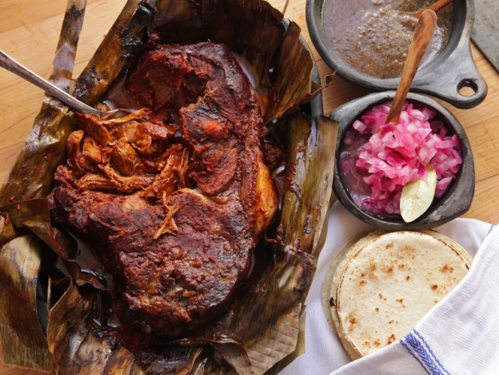 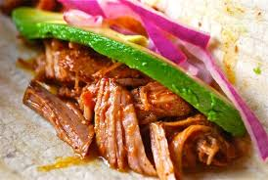

**Tacos al pastor**  
Άλλο ένα ιστορικό πιάτο και μια από τις πιο διάσημες βερσιόν τάκος, με ρίζες πίσω στις δεκαετίες του ’20 και του ’30 και την άφιξη μεταναστών από τη Λιβύη και τη Συρία στο Μεξικό. Η ονομασία του σημαίνει «σε στυλ βοσκού» και φτιάχνεται με λεπτά κομμάτια χοιρινού που έχουν ψηθεί σε σούβλα (α λα γύρος) και στη συνέχεια τοποθετούνται σε tortilla καλαμποκιού, ενώ σερβίρονται με κρεμμύδια, φύλλα κόλιαντρου και ανανά.

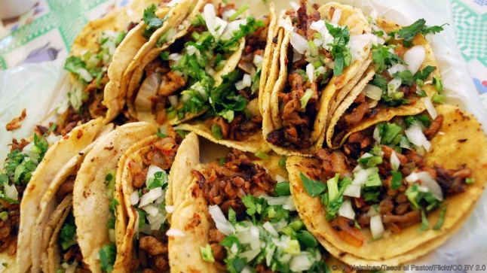 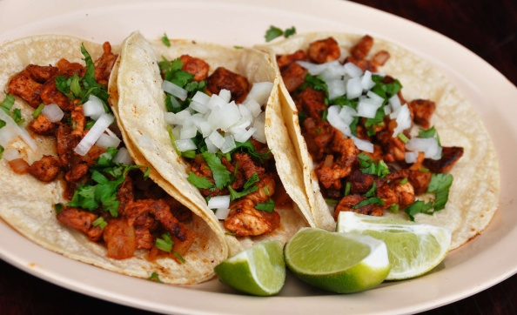

**Tostadas**  
Στο Μεξικό, τις μπαγιάτικες tortillas τις τηγανίζουν σε λάδι μέχρι να ξαναπάρουν το χρυσαφένιο χρώμα τους και να ξαναγίνουν τραγανιστές. Μόλις τελειώσουν με το τηγάνισμα, τις σερβίρουν μόνες τους ή πολλές μαζί σε μια στοίβα, με διάφορες γαρνιτούρες, οι οποίες περιλαμβάνουν και πάλι τα frijoles, τυρί, θαλασσινά, κρέας και ceviche (ωμό ψάρι με lime και πιπεριές).

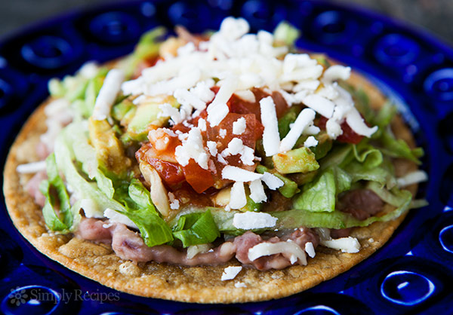 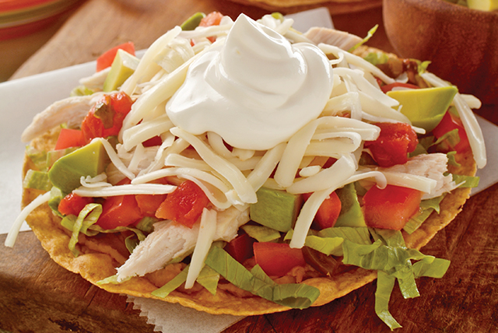

**Elote**  
Εν προκειμένω ο τίτλος του street food του ταιριάζει άψογα, αφού το elote πωλείται πολύ στο δρόμο σαν σνακ στο χέρι και ουσιαστικά είναι καλαμπόκι σε ξυλάκι ή σε κυπελάκια. Το καλαμπόκι βράζεται και προστίθεται σε αυτό αλάτι, σκόνη τσίλι, lime, βούτυρο, μαγιονέζα, ξινόκρεμα…

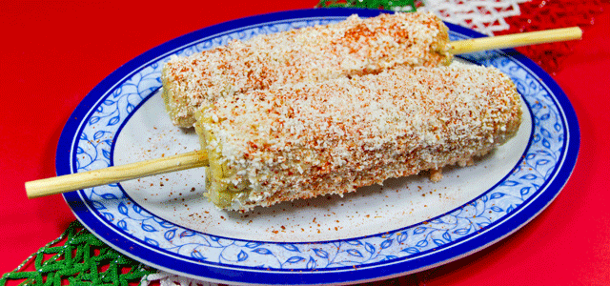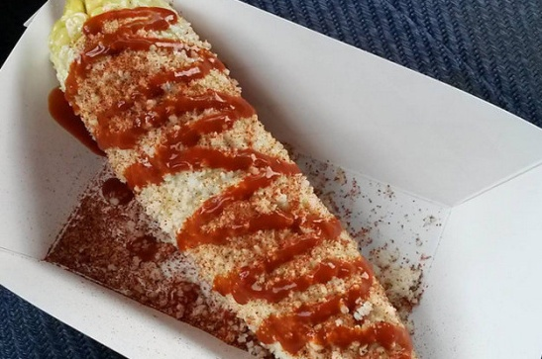

**Mole**  
Το πιάτο αυτό υπάρχει σε πολλές διαφορετικές γεύσεις και βερσιόν, αναλόγως με το πού στο Μεξικό θα το φάει κάποιος. Είναι αρκετά δύσκολο στην προετοιμασία του και περιέχει ένα μείγμα από περισσότερα από 20 συστατικά που ποικίλλουν από τσίλι μέχρι… σοκολάτα. Το πιο γνωστό mole είναι μάλλον το mole poblano, με μια ξεθωριασμένη κόκκινη σάλτσα που σερβίρεται πάνω σε γαλοπούλα ή κοτόπουλο και έχει γεύση πολύ κοντινή στη γνωστή μας barbeque sauce.

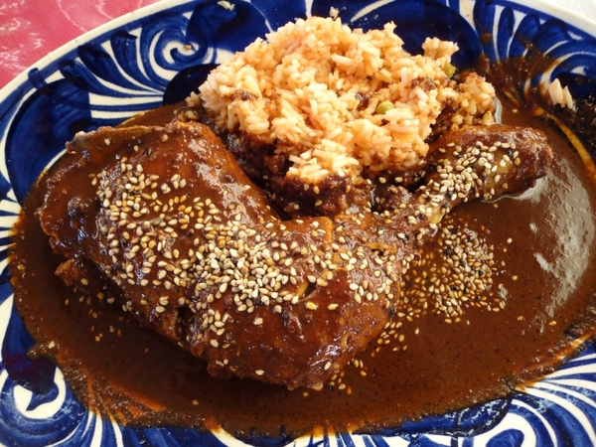 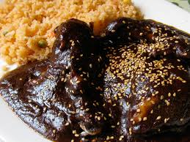

**Enchiladas**  
Οι enchiladas έχουν τις ρίζες τους στην εποχή των… Μάγια, όταν στο Μεξικό έτρωγαν tortillas καλαμποκιού τυλιγμένες σε μικρά ψάρια. Στις μέρες μας, οι tortillas από καλαμπόκι ή αλεύρι γεμίζονται με θαλασσινά, φασόλια, λαχανικά, κρέας, τυρί ή όλα τα παραπάνω μαζί και μετατρέπονται σε enchiladas όταν τους περιχύνουν σάλτσα τσίλι, φτιάχνοντας το τέλειο μεξικάνικο πρωινό.

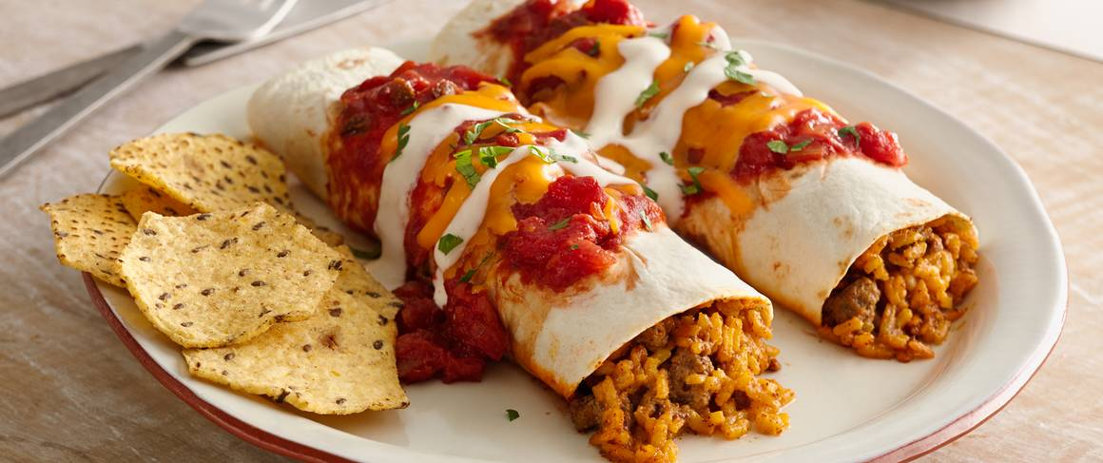 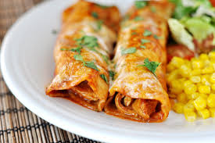

Επίλογος

Μέσω αυτής της εργασίας, λοιπόν, ερευνήσαμε κάποιες από τις κουζίνες τoυ κόσμου και μέσω αυτού ίσως καταφέραμε να προσεγγίσουμε τον πολιτισμό αυτών των τόπων, μιας και πολιτισμός και γαστρονομία είναι έννοιες στενά συνδεδεμένες. Διδαχθήκαμε πολλά για τις κουζίνες αυτές και ταξιδέψαμε σε γεύσεις έξω από τους συνηθισμένους γευστικούς μας ορίζοντες, «δοκιμάζοντας» πιάτα ιδιαίτερα, με γεύσεις έντονες, καυτερές πικάντικες και γενικώς διαφορετικές. Αυτός λοιπόν ήταν ο «Γαστρονομικός Τουρισμός» μας στις κουζίνες του κόσμου.

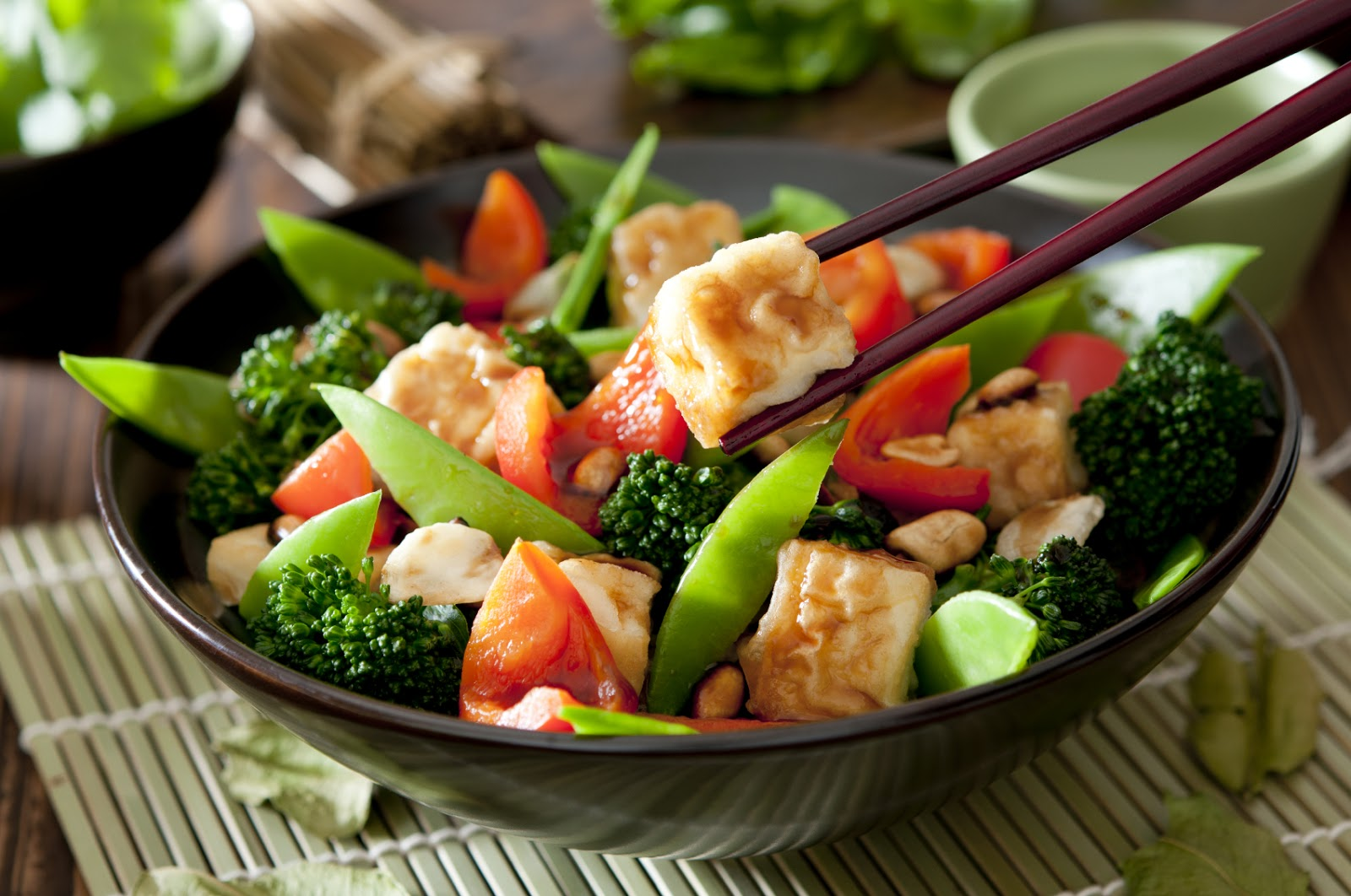

Βιβλιογραφία

* <https://el.wikipedia.org/wiki/%CE%94%CE%B9%CE%B1%CF%84%CF%81%CE%BF%CF%86%CE%AE>
* <https://el.wikipedia.org/wiki/%CE%93%CE%B1%CF%83%CF%84%CF%81%CE%BF%CE%BD%CE%BF%CE%BC%CE%AF%CE%B1>
* <http://www.visitgreece.gr/el/gastronomy>
* <https://samosweb.aegean.gr/samiakigi/?service=%CE%B3%CE%B1%CF%83%CF%84%CF%81%CE%BF%CE%BD%CE%BF%CE%BC%CE%B9%CE%BA%CF%8C%CF%82-%CF%84%CE%BF%CF%85%CF%81%CE%B9%CF%83%CE%BC%CF%8C%CF%82>
* <http://simplylife.gr/pages/diatrofh_ugeia/article/id/173>
* <https://historyofgreekfood.wordpress.com/tag/%CE%B2%CF%85%CE%B6%CE%B1%CE%BD%CF%84%CE%B9%CE%BD%CE%AE>
* <http://fablesandrealitydsa11c.weebly.com/betaupsilonzetaalphanutauiotanu940-gammaepsilon973mualphataualpha.html>
* [http://www.who.int](http://www.who.int/topics/nutrition/en/)
* [http://www.fao.org](http://www.fao.org/docrep/005/y4168e/y4168e05.htm)
* [http://www.idf.org](http://www.idf.org/metabolic-syndrome)
* [http://www.enkina.com](http://www.enkina.com/portal/cuisine)
* http://www.mageirikesdiadromes.gr
* https://anatolis-gefseis.blogspot.gr
* <http://kamilieris.gr>
* <http://www.clickatlife.gr/geusi/story/40011>
* <http://www.menonly.gr/geuseis/arthro/h_agapimeni_kouzina_tis_amerikis-50180657/>